**TÀI LIỆU HƯỚNG DẪN SỬ DỤNG**

**PHÂN HỆ  
QUẢN LÝ THU PHÍ**

**MỤC LỤC**

CHƯƠNG 1 TẠO DANH MỤC DỮ LIỆU 5

1.1 Danh mục 5

1.1.1 Danh mục Loại phí – Học phí 6

1.1.2 Danh mục Loại phí – Đồng phục học phẩm 7

1.2 Hình thức đóng 8

1.3 Chính sách khuyến mãi 9

1.4 Học sinh – chính sách 11

1.5 Quản lý ưu đãi 14

1.6 Kỳ tính học phí 16

1.7 Quản lý chính sách (Áp dụng theo hạn đăng ký) 17

CHƯƠNG 2 ĐỊNH PHÍ 20

2.1 Định phí học phí 20

2.2 Định phí ngoại khóa 20

2.3 Định phí ngoài giờ 21

2.4 Hoàn phí ngày nghỉ 21

2.5 Định phí đồng phục – học phẩm 22

2.6 Định phí Bus 23

CHƯƠNG 3 CÔNG NỢ HỌC SINH 24

3.1 Công nợ 24

3.2 Dư phí 26

3.3 Lập phiếu chi – Dư phí 27

**1.** **Thực hiện từng học sinh** 27

**2.** **Thực hiện hàng loạt** 29

CHƯƠNG 4 THU PHÍ 30

4.1 Quy trình thực hiện thu phí lần đầu 30

4.2 Quy trình thực hiện thu phí hàng tháng 31

4.3 Quy trình hủy hóa đơn 32

4.4 Thu phí 33

4.4.1 Thu phí lần đầu 33

4.4.2 Thu phí hàng tháng 35

4.5 Hủy Phiếu thu - Hóa đơn 37

CHƯƠNG 5 BẢO LƯU 38

5.1 Quy trình bảo lưu 38

5.2 Bảo lưu 39

CHƯƠNG 6 QUẢN LÝ NGOẠI KHÓA 40

6.1 Quản lý lớp ngoại khóa 40

6.1.1 Quản lý lớp ngoại khóa 40

6.1.2 Quản lý lớp ngoại khóa 2 (Bản cải thiện so với Quản lý lớp ngoại khóa) 43

6.2 Đăng ký ngoại khóa (Đăng ký cá nhân) 44

6.3 Đăng ký ngoại khóa – Quản lý 47

6.4 Tìm kiếm - Đăng ký ngoại khóa 48

6.4.1 Đăng ký ngoại khóa 49

6.4.2 Đăng ký ngoại khóa (Hàng loạt) 50

6.4.3 Đăng ký ngoại khóa (Quản lý ngoại khóa) 51

6.4.4 Tìm kiếm đăng ký ngoại khóa 56

CHƯƠNG 7 QUẢN LÝ XE BUÝT 57

7.1 Quản lý xe buýt 57

7.2 Quản lý tài xế 59

CHƯƠNG 8 CÁC CHỨC NĂNG KHÁC 61

8.1 Thu – Chi phát sinh 61

8.2 Hủy Chi tiết công nợ - Công nợ 61

8.3 Danh sách học sinh chưa đóng phí 65

8.4 Thu phí – Thông tin thu phí 67

8.4.1 Chi tiết thu phí 68

8.4.2 Gói phí – Chính sách 68

8.4.3 Thông tin điểm danh 69

8.4.4 Thông tin ngoại khóa 69

8.5 Chuyển trường 69

8.5.1 Đăng ký chuyển trường 69

8.5.2 Thu phí chuyển trường 70

8.5.3 Chi phát sinh – Chuyển trường 72

QUI TRÌNH THỰC HIỆN



# TẠO DANH MỤC DỮ LIỆU

## Danh mục

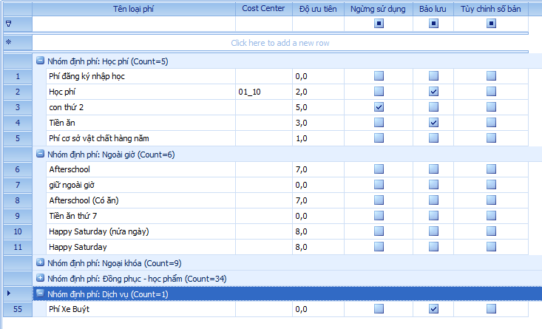

Hình 2.1 Danh mục Loại phí

Đường dẫn: Danh mục 🡺 Thông tin học phí 🡺 Loại phí

Danh mục Loại phí dùng để định dạng danh sách phí dựa trên biểu phí được áp dụng, người dùng định nghĩa các thuộc tính kèm theo từng loại phí để làm cơ sở cho các nghiệp vụ thu phí sau này.

### Danh mục Loại phí – Học phí

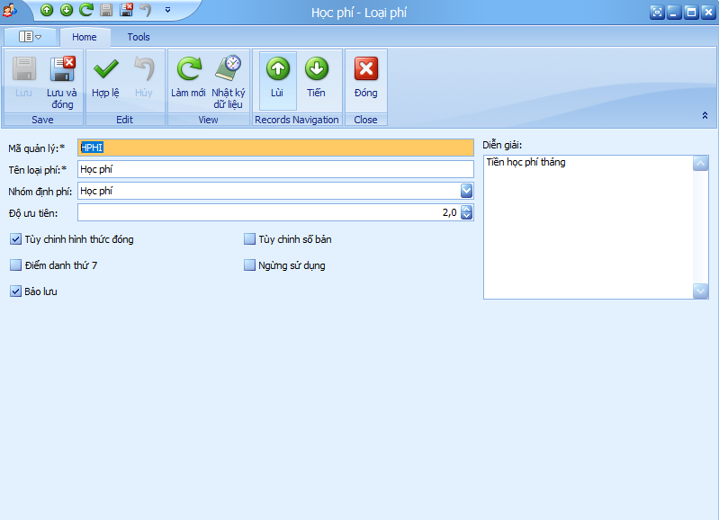

Hình 2.2 Loại phí học phí

Đối với loại phí học phí bạn cần nhập đủ các thông tin ảnh hưởng đến nghiệp vụ thu phí và hoàn phí như: Điểm danh thức 7, Khấu trừ ngày nghỉ,...

### Danh mục Loại phí – Đồng phục học phẩm

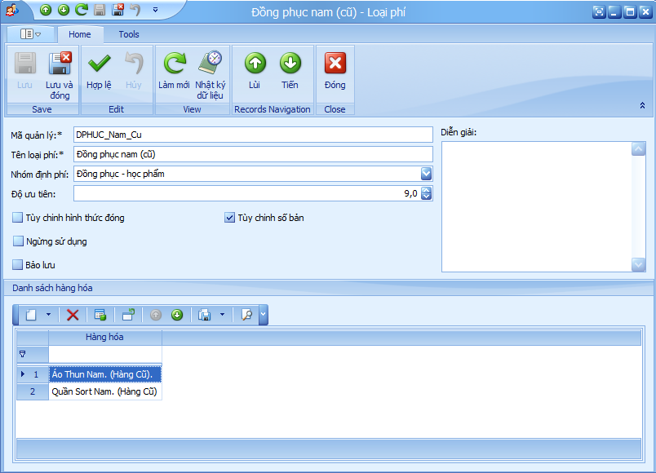

Hình 2.3 Loại phí đồng phục - học phẩm

Đối với Loại phí thuộc nhóm định phí đồng phục học phẩm, bạn phải thêm danh sách hàng hóa ứng với loại phí đó và nhập các thông tin liên quan.

## Hình thức đóng

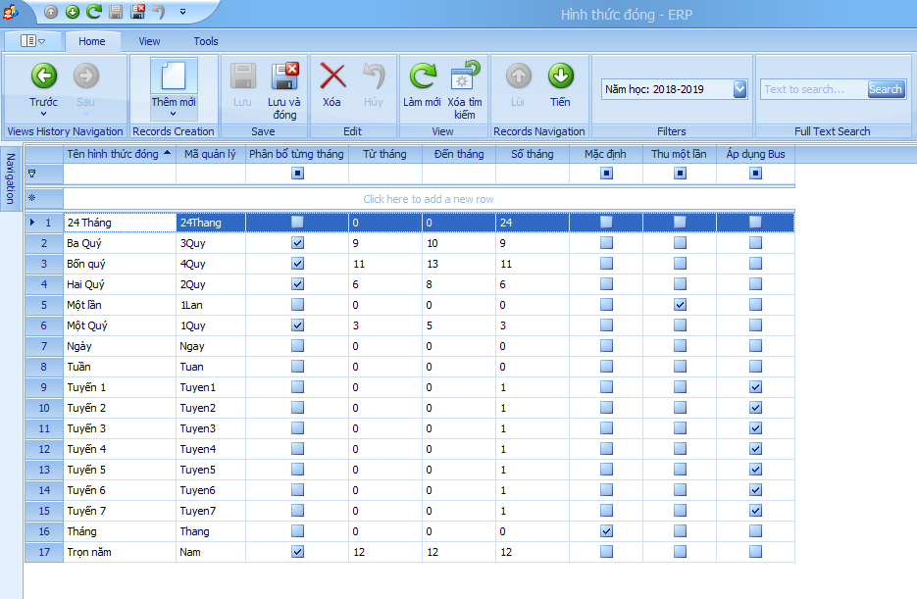

Hình 2.4 Hình thức đóng

Đường dẫn: Danh mục 🡺 Thông tin học phí 🡺 Hình thức đóng

Danh mục Hình thức đóng đế định dạng hình thức đóng dựa trên biểu phí được áp dụng, người dùng định nghĩa các thuộc tính kèm theo từng hình thức đóng để làm cơ sở cho nghiệp vụ thu phí sau này.

## Chính sách khuyến mãi

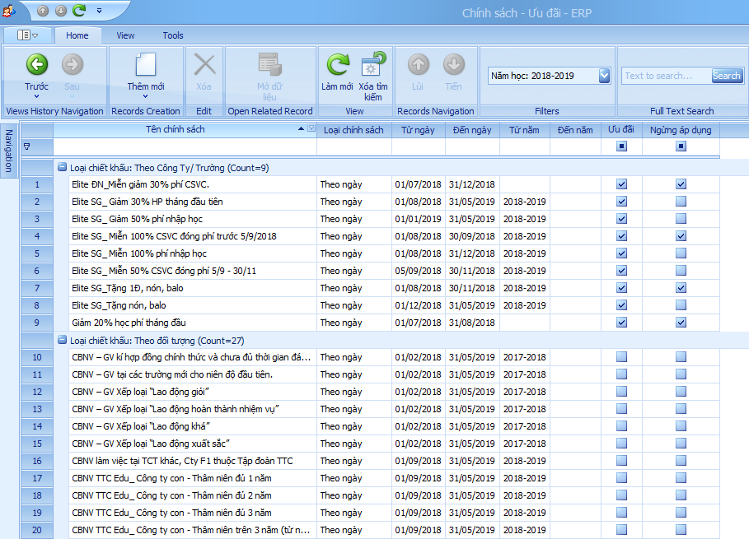

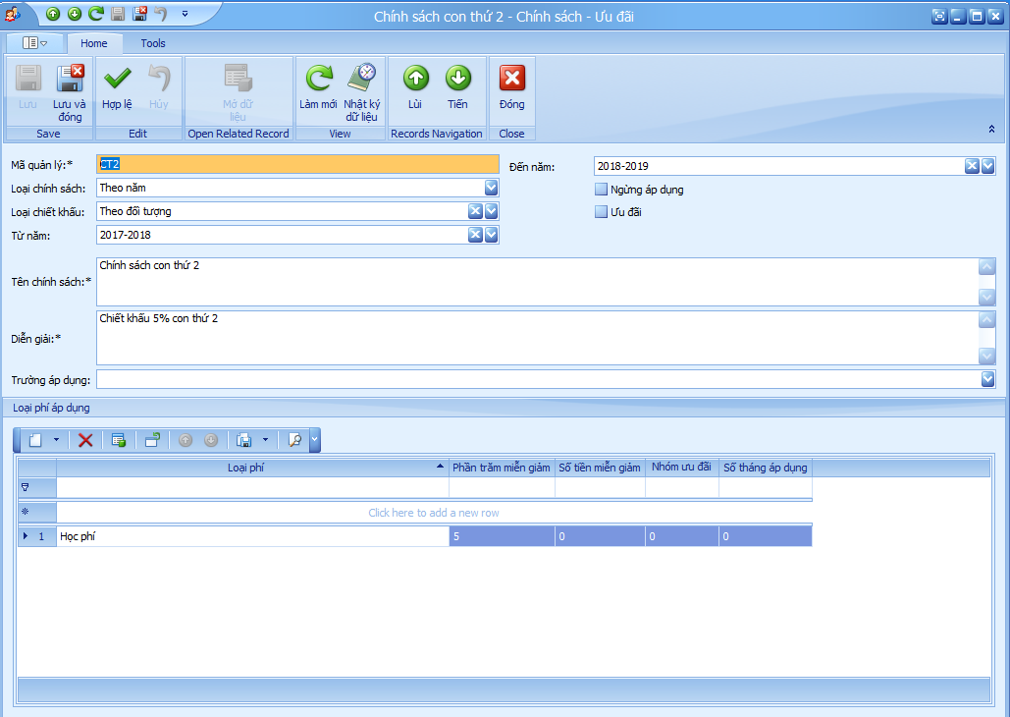

Hình 2.5 Chính sách khuyến mãi

Đường dẫn: Học phí 🡺 Lập kế hoạch – Dự toán 🡺 Chính sách khuyến mãi

Chính sách khuyến mãi định nghĩa danh sách các loại phí áp dụng, cách tính miễn giảm theo phần trăm miễn giảm hoặc số tiền miễn giảm. Đồng thời xác định thời gian áp dụng dựa vào loại chính sách theo ngày hoặc theo năm của từng chính sách khuyến mãi.

Các chính sách ***“Ưu đãi”*** cũng được định nghĩa tại đây.

## Học sinh – chính sách

Đường dẫn: Học phí 🡺 Lập kế hoạch – Dự toán 🡺 Học sinh – Chính sách

Định nghĩa học sinh được áp dụng chính sách nào và thứ tự ưu tiên của các chính sách được áp dụng cho học sinh đó.

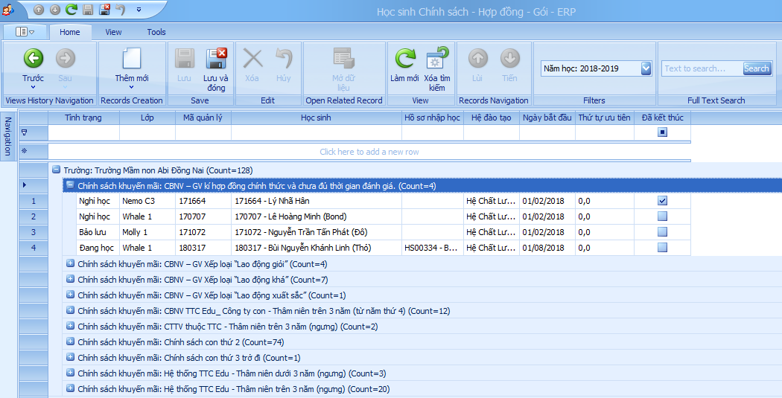

Hình 2.6 Học sinh - chính sách

**Quản lý học sinh chính sách (New)**

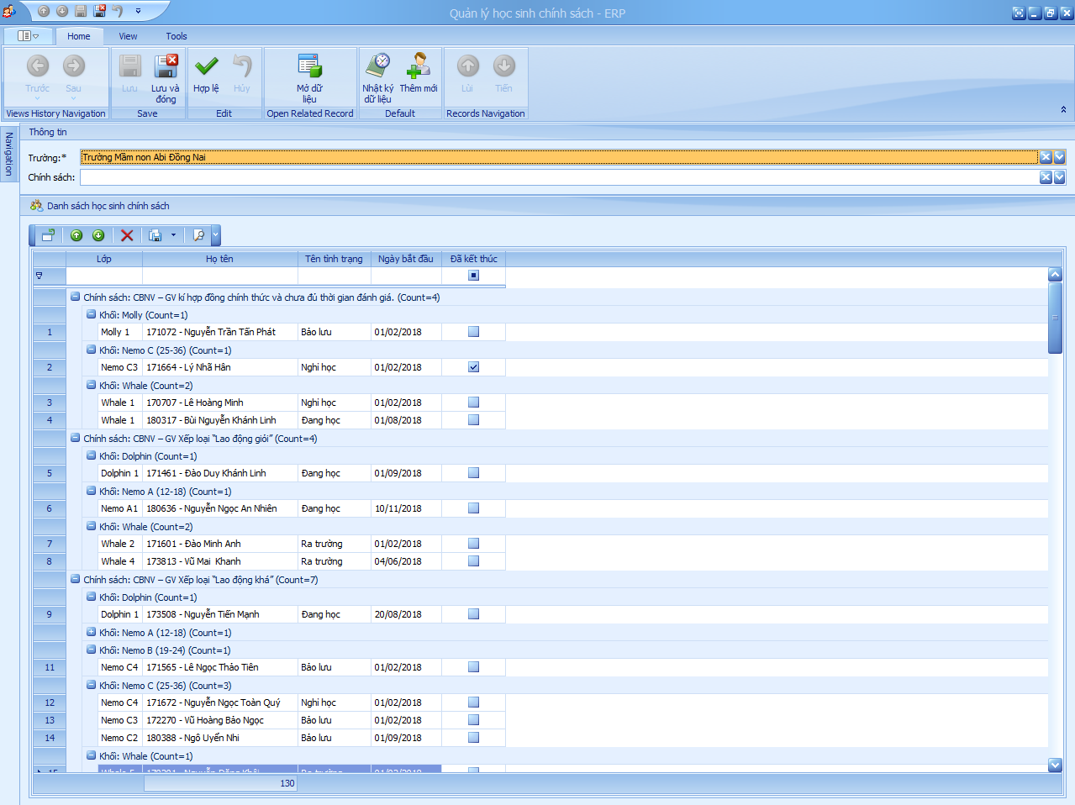Hình Quản lý học sinh chính sách

Đường dẫn: Học phí 🡺 Lập kế hoạch – Dự toán 🡺 Quản lý học sinh chính sách

Phân quyền chức năng phụ: “Quản lý học sinh chính sách”

Sử dụng: ***“***Quản lý học sinh chính sách***”*** dùng để lọc nhanh dữ liệu về “***Học sinh chính sách***”, cải thiện hiệu suất tìm kiếm hơn so với “***Học sinh – chính sách***” đang dùng.

- Trường là đối tượng bắt buộc để tìm kiếm danh sách học sinh chính sách đang có.

- Chính sách: không bắt buộc, dùng để lọc những học sinh có chính sách được chọn.

Để mở và xem dữ liệu chi tiết của 1 học sinh chính sách tìm được, người dùng **“double click”** vào dòng dữ liệu tìm được.

**Thêm**

Để thêm mới 1 chính sách cho học sinh, bấm vào  và thực hiện theo cách trước đây đã có hướng dẫn.

**Xóa**

Để xóa 1 dòng học sinh chính sách do đăng ký sai, người dùng chọn dòng chính sách và bấm . Có thể chọn nhiều dòng chính sách thực hiện cùng 1 lần.

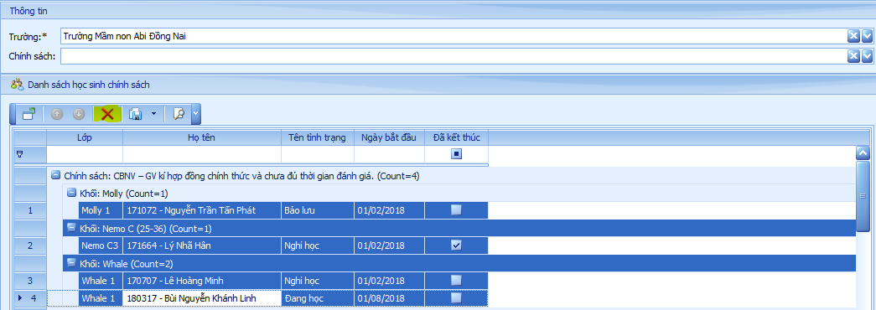

Hình Xóa học sinh chính sách

## Quản lý ưu đãi

Đường dẫn: Học phí 🡺 Lập kế hoạch – Dự toán 🡺 Quản lý ưu đãi

Quản lý danh sách các loại ưu đãi, và danh sách học sinh ***(Kèm theo số seri)*** theo từng loại ưu đãi, và được check ***“Đã áp dụng”*** khi áp dụng giảm trừ trong trường hợp thu phí. Ưu đãi được áp dụng trong 1 khoảng thời gian nhất định.

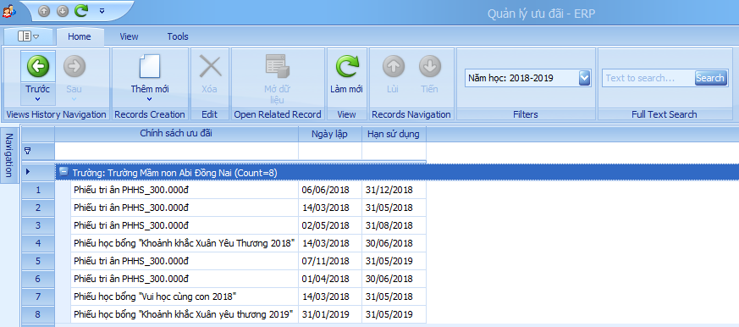

Hình 2.7.1 Quản lý ưu đãi

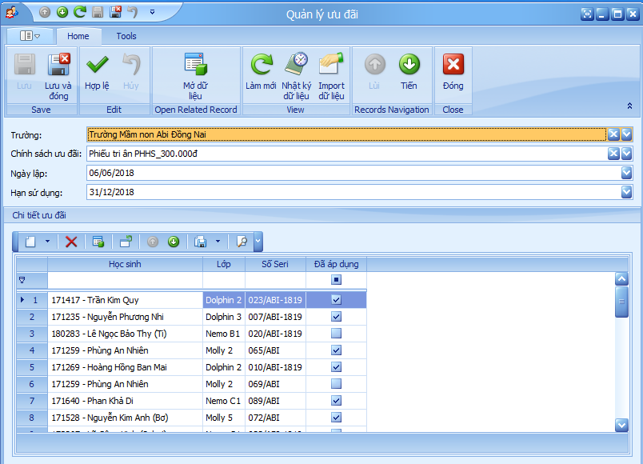

Hình 2.8.2 Chi tiết quản lý ưu đãi

## Kỳ tính học phí

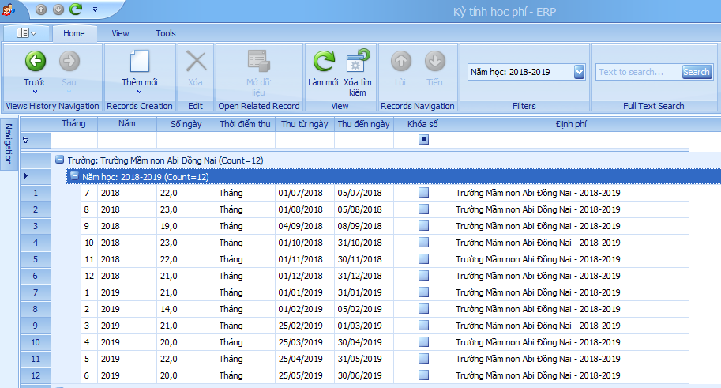

Hình 2.9 Kỳ tính học phí

Đường dẫn: Học phí 🡺 Lập kế hoạch – Dự toán 🡺 Kỳ tính học phí

Kỳ tính học phí dùng để cấu hình các thông tin tính học phí theo từng kỳ mà người dùng định nghĩa, hiện nay 01 kỳ tính học phí được xem là 01 tháng trong Niên học. Mọi thông tin học phí khi cần thống kê theo từng kỳ sẽ được truy suất từ bảng này.

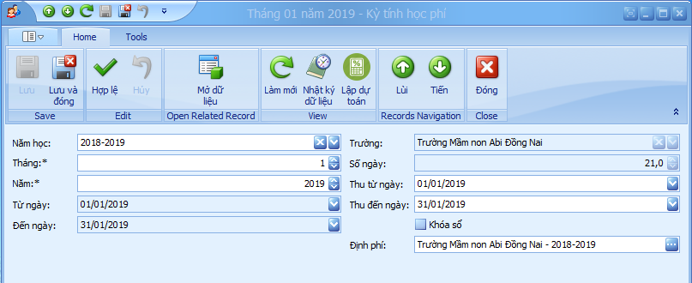

Hình 2.10 Chi tiết kỳ tính học phí

## Quản lý chính sách (Áp dụng theo hạn đăng ký)

**Đường dẫn:** Học phí🡺 Lập kế hoạch dự toán 🡺 Chính sách – Ưu đãi (Theo thời hạn)

Dùng để quản lý các chính sách ngoại lệ: Áp dụng cho 1 số học sinh mới đăng ký học, theo hạn đăng ký, tặng dụng cụ cho học sinh…..

**Phân quyền:** Chính sách – Ưu đãi (Theo thời hạn)

**Thực hiện:**

Bước 1: Tìm kiếm

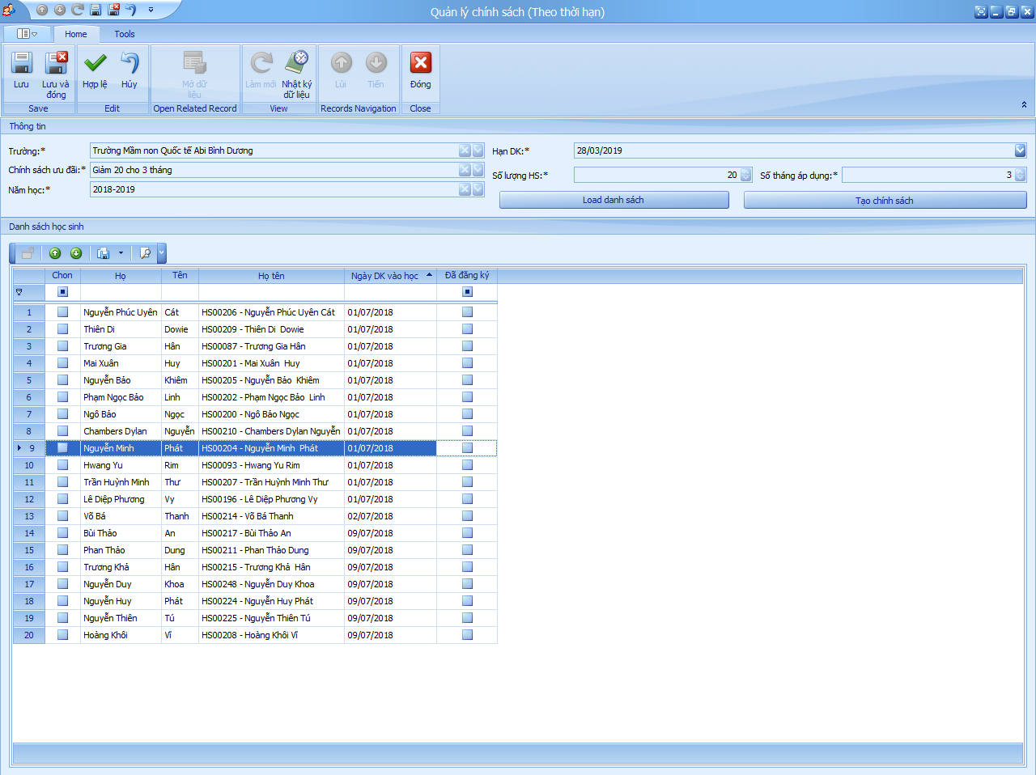

Sau khi chọn đầy đủ thông tin cần thiết, bấm **“Load danh sách”** để lấy danh sách “Hồ sơ nhập học” theo điều kiện đã chọn.

Các thông tin yêu cầu, sau khi load tìm kiếm danh sách sẽ được khóa lại.

Bước 2: Thực thi

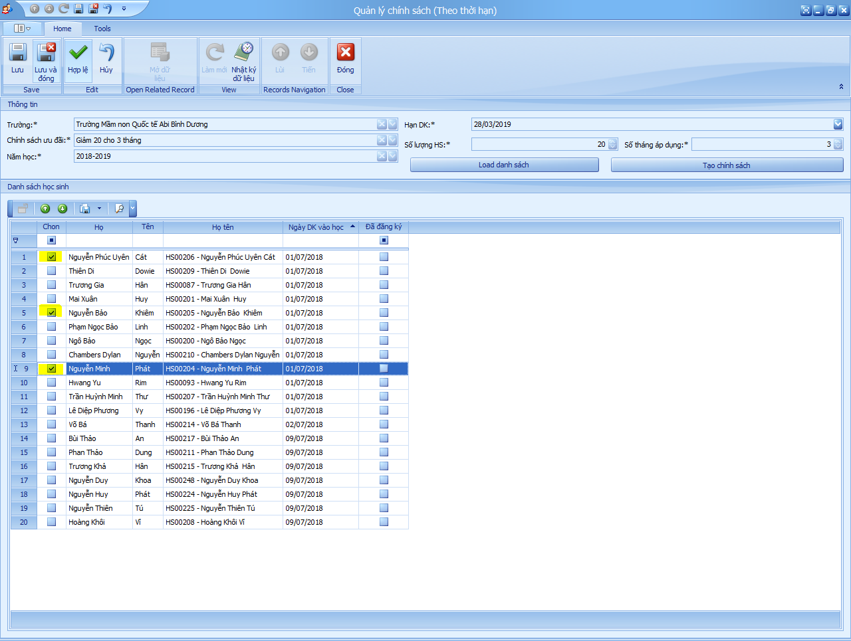

Sau khi chọn danh sách học sinh cần tạo chính sách, bấm **“Tạo chính sách”.**

Tạo chính sách thành công, hệ thống sẽ đánh đấu **“Đã đăng ký”** và tô màu dòng đã đăng ký thành công.

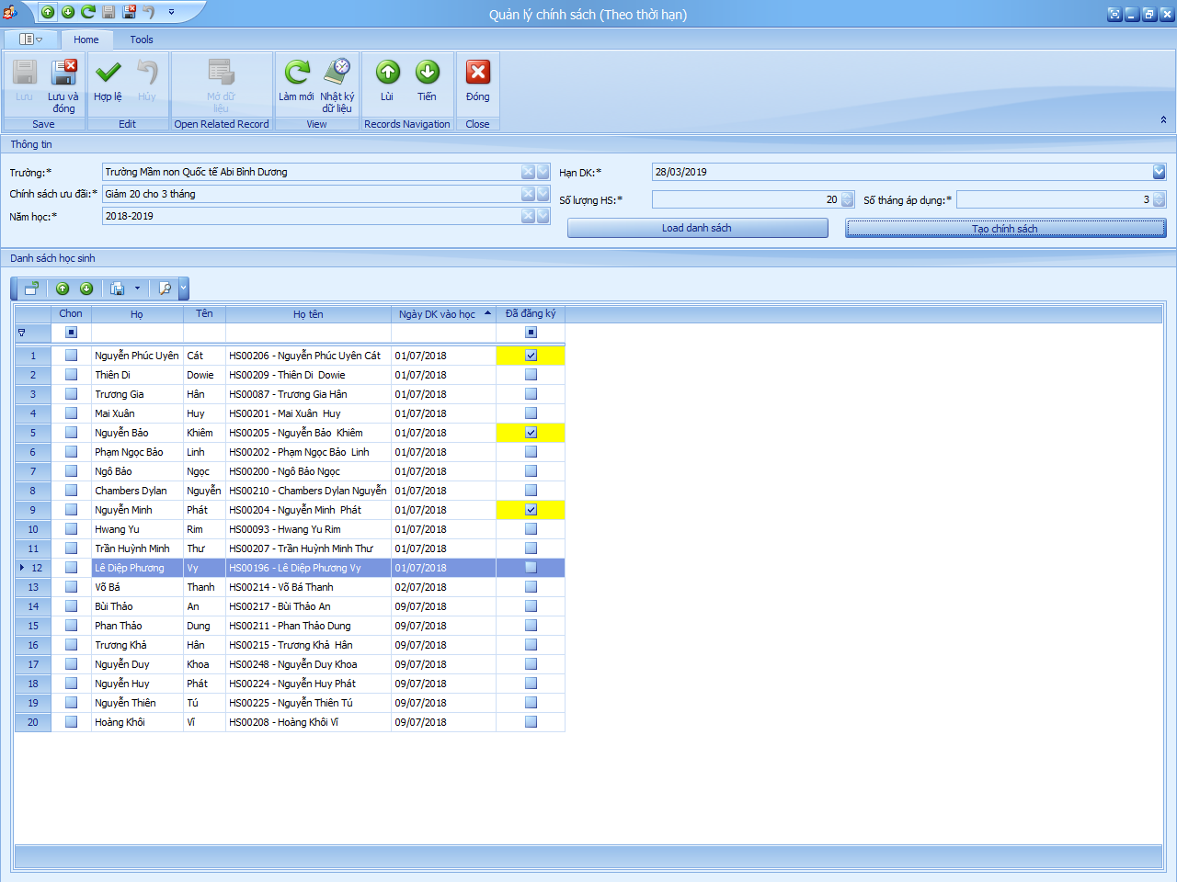

**Lưu ý: -** Đối với chính sách được chọn là **“Ưu đãi”** cần phải có **“Hồ sơ học sinh”** để tạo **“Quản lý ưu đãi”** và hệ thống sẽ tạo tự động **“Quản lý ưu đãi”** nếu hệ thống chưa có.

- Khi tạo “Học sinh chính sách” hệ thống sẽ tính theo số tháng áp dụng, và “Ngày bắt đầu” là ngày đầu tháng (Ngày đầu tính từ ngày vào học) và “Ngày kết thúc” là ngày cuối cùng của tháng sau khi “+” số tháng áp dụng.

-Khi tạo “Ưu đãi” thì “Hạn sử dụng” sẽ tính theo **Ngày kết thúc của Hạn DK + số tháng áp dụng (Trường hợp tạo mới)** hoặc sẽ áp dụng theo hạn sử dụng của “Quản lý ưu đãi” đã có trong hệ thống.

# ĐỊNH PHÍ

## Định phí học phí

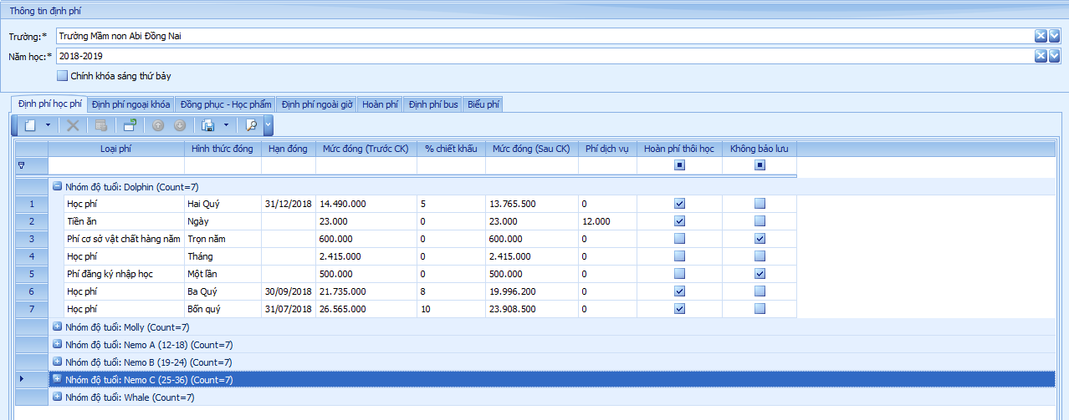

Hình 3.1 Định phí học phí

Đường dẫn: Học phí 🡺 Lập kế hoạch – Dự toán 🡺 Định phí

Định phí các loại phí trong Nhóm định phí học phí, bao gồm: Học phí, tiền ăn, Phí đầu năm,…

**Store thực hiện “Cập nhật định phí”**

-spd_CapNhatDinhPhi

## Định phí ngoại khóa

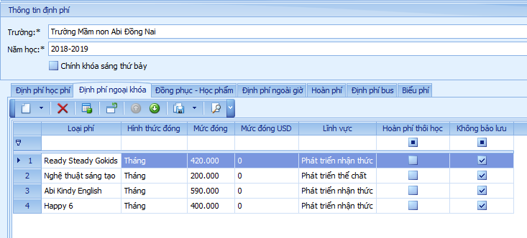

Hình 3.2 Định phí ngoại khóa

Đường dẫn: Học phí 🡺 Lập kế hoạch – Dự toán 🡺 Định phí

Định phí các loại phí trong Nhóm định phí ngoại khóa, bao gồm các lớp học ngoại khóa tăng cường cho trẻ: Abi Kindy English, Ready Steady Gokids, Happy 6

## Định phí ngoài giờ

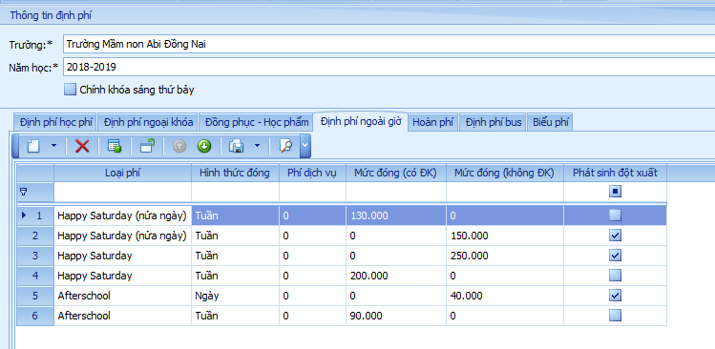

Hình 3.3 Định phí ngoài giờ

Đường dẫn: Học phí 🡺 Lập kế hoạch – Dự toán 🡺 Định phí

Định phí các loại phí trong Nhóm định phí ngoài giờ, bao gồm: Happy Saturday, Afterschool.

## Hoàn phí ngày nghỉ

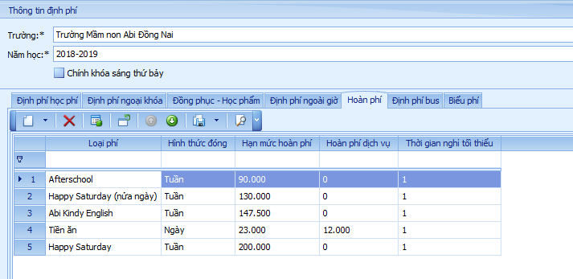

Hình 3.4 Hoàn phí ngày nghỉ

Đường dẫn: Học phí 🡺 Lập kế hoạch – Dự toán 🡺 Định phí

Định phí các loại phí cho phép hoàn phí khi trẻ nghỉ học có phép trong tháng, bao gồm: tiền ăn, học phí.

## Định phí đồng phục – học phẩm

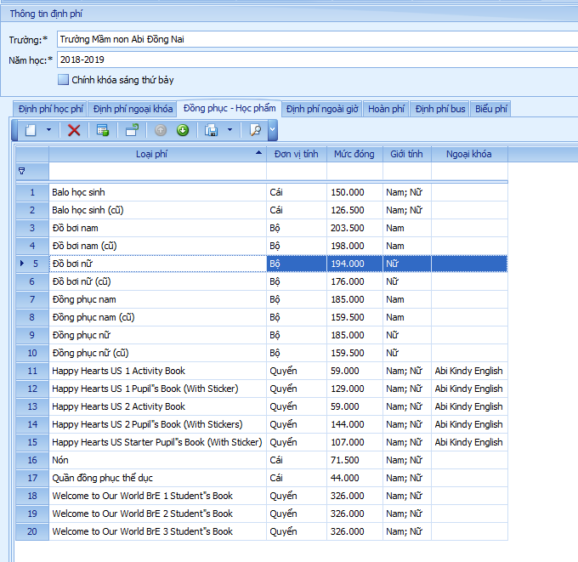

Hình 3.5 Định phí đồng phục học phẩm

Đường dẫn: Học phí 🡺 Lập kế hoạch – Dự toán 🡺 Định phí

Định phí các loại phí trong Nhóm định phí Đồng phục - học phẩm, bao gồm: giáo trình sách, đồng phục, đồ bơi, balo, nón,…

## Định phí Bus

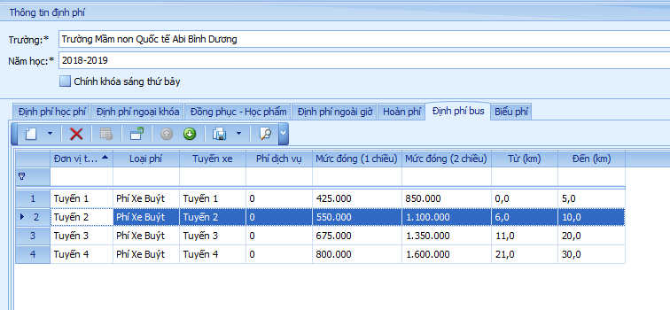

Hình 3.6 Định phí Bus

Đường dẫn: Học phí 🡺 Lập kế hoạch – Dự toán 🡺 Định phí Bus

Định phí các loại phí trong Nhóm dịch vụ xe buýt ***(Tùy theo trường)***

# CÔNG NỢ HỌC SINH

## Công nợ

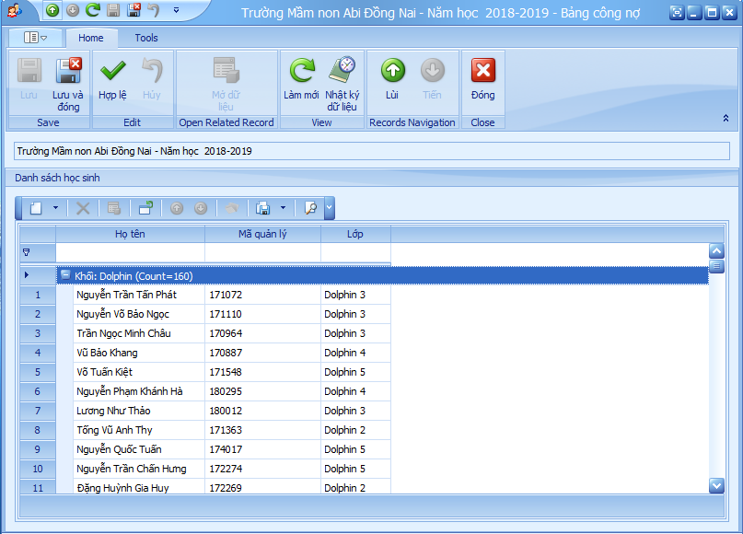

Hình 4.1.1 Bảng công nợ

Đường dẫn: Học phí 🡺 Quản lý công nợ 🡺 Bảng công nợ

Bảng công nợ được tạo tự động vào hai thời điểm: Tạo tự động từ các phí thực thu khi lập hóa đơn thu phí thành công cho khách hàng và dùng làm công nợ chính thức của học sinh. Công nợ học phí cũng được tạo khi “Đăng ký dịch vụ xe buýt”, “Đăng ký ngoại khóa” và tạo công nợ thành công. Công nợ phí cũng được tạo trong quá trình “Tạo hồ sơ bảo lưu” và “Cập nhật tình trạng”

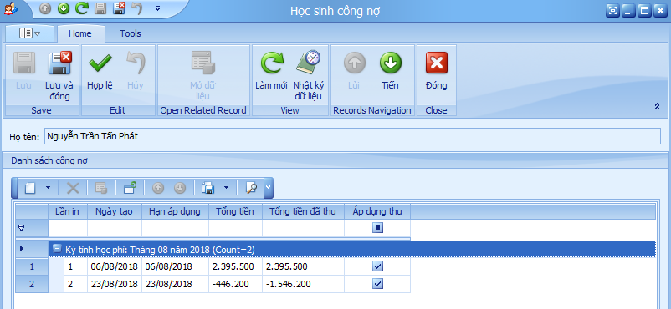

Hình 4.1.2 Công nợ học sinh

Công nợ học sinh lưu tất cả danh sách công nợ của một học sinh theo năm. Ứng với từng lần in công nợ có Kỳ tính học phí, Ngày tạo, Hạn áp dụng, Tổng tiền và Danh sách chi tiết công nợ phát sinh trong lần đó. Chi tiết công nợ có đánh dấu Áp dụng thu là “Công nợ có hiệu lực sử dụng”.

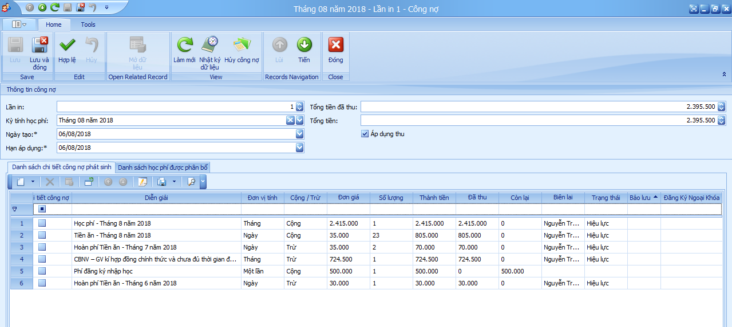

Hình 4.1.3 Chi tiết công nợ

## Dư phí

Đường dẫn: Học phí 🡺 Quản lý công nợ 🡺 Bảng dư phí

Dùng để lưu trữ thông tin thu dư phí của phụ huynh, và được ***“Giảm trừ”*** cho lần thu tiếp theo nếu được áp dụng.

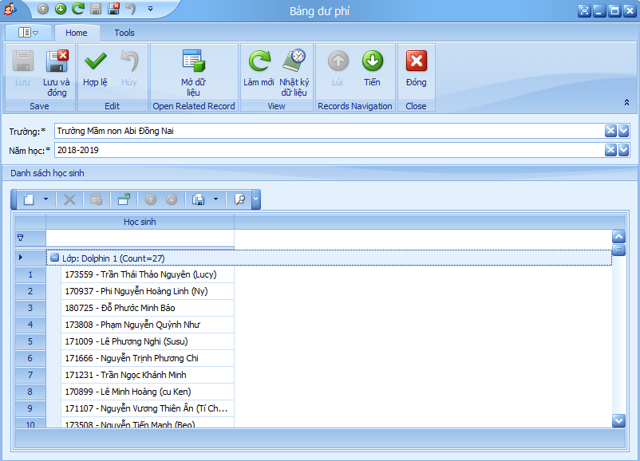

Hình 4.2.1 Bảng dư phí

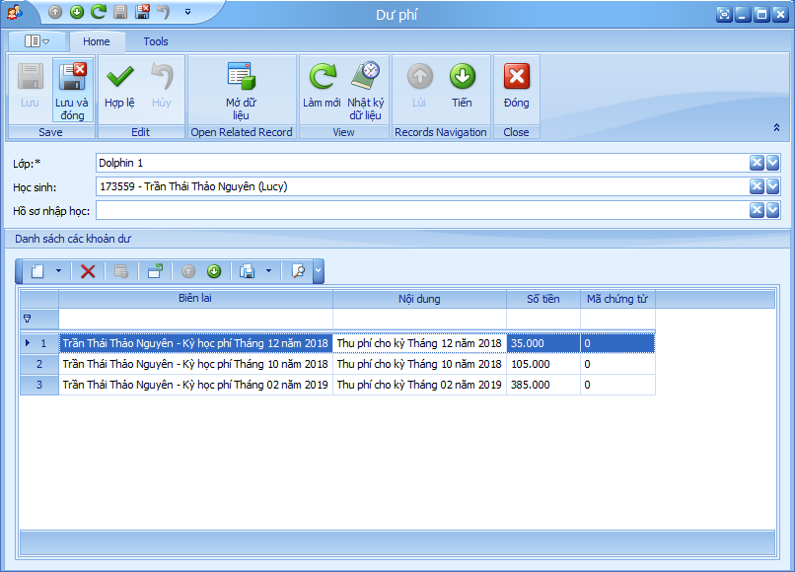

Hình 4.2.2 Dư phí học sinh

## Lập phiếu chi – Dư phí

Đường dẫn: Học phí 🡺 Quản lý công nợ 🡺 Bảng dư phí

Bấm  để thực hiện chức năng chi hoàn.

Có 2 lựa chọn để thực hiện.

1. **Thực hiện từng học sinh**

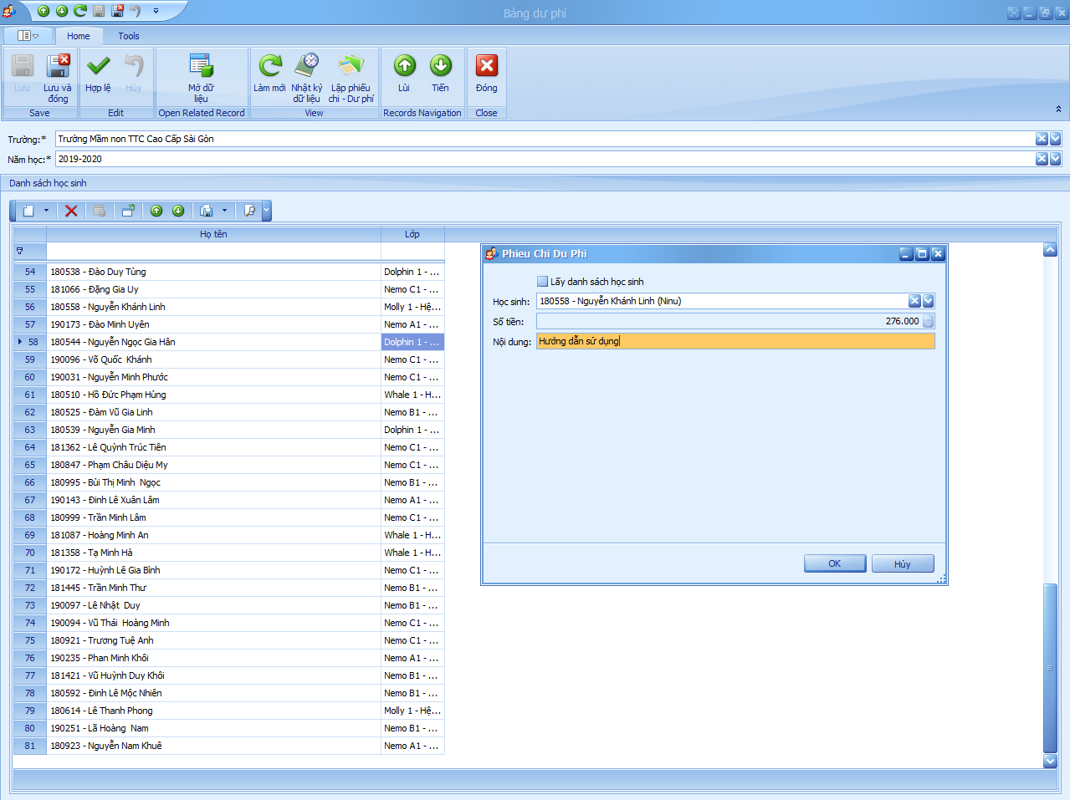

Chọn từng học sinh, hệ thống sẽ tính ra số tiền dư phí của học sinh đó. Người dùng nhập nội dung cần thực hiện chi hoàn, sau đó bấm **“OK”.** Hệ thống sẽ tạo 1 phiếu chi và 1 dòng chi tiết sử dụng dư phí để **“clear”** hết dữ liệu dư phí đang có.

1. **Thực hiện hàng loạt**

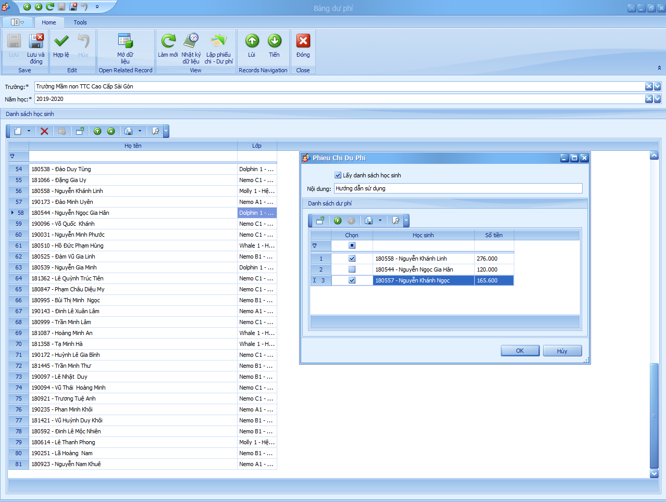

Sau khi chọn **“Lấy danh sách học sinh”** hệ thống sẽ load ra danh sách các học sinh đang có dư phí.

**“Check Chọn”** học sinh để có thể thực hiện nghiệp vụ chi hoàn.

# THU PHÍ

## Quy trình thực hiện thu phí lần đầu



## Quy trình thực hiện thu phí hàng tháng



## Quy trình hủy hóa đơn



## Thu phí

### Thu phí lần đầu

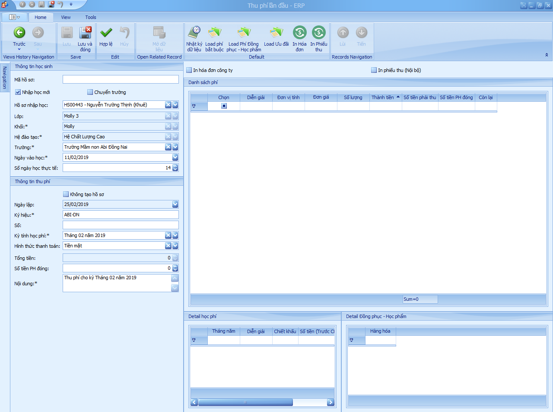

Chức năng “Thu phí lần đầu” áp dụng cho thu phí đầu năm của học sinh hiện hữu, và “Thu phí – tạo hồ sơ học sinh” cho những bé mới đăng ký vào học.

“Thu phí lần đầu” yêu cầu người dùng chọn đúng “Ngày vào học” để tính đúng các loại phí thuộc nhóm “Học phí” và cập nhật ngày vào học của năm học hiện tại cho hồ sơ học sinh.

“Không tạo hồ sơ” áp dụng để thu phí đăng ký nhập học cho những bé mới vào, và chưa chắc chắn học tại trường ***(Khuyên dùng cho trường hợp chưa chắc chắn học sau này)***.

Thực hiện thu phí cho học sinh nhập học mới:

1. Vào phân hệ [Học phí], chọn menu [Thu phí] -> [Thu phí lần đầu].
2. Nhập [Mã hồ sơ] của trẻ và các [Thông tin thu phí] hoặc chọn trực tiếp từ “Học sinh’ – “Hồ sơ nhập học”.
3. Nhấn nút 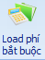 để lấy danh sách phí bắt buộc.
4. Nhấn nút  để lấy danh sách phí tự chọn.
5. Nhấn nút 
6. Sau khi thu phí thành công, chương trình sẽ tự động thực hiện
   1. Tạo hồ sơ học sinh và chờ xếp lớp
   2. Tạo hóa đơn thu tiền
   3. Chọn loại phí cần thu, sau đó nhấn “OK”.

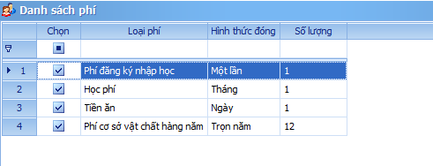

Hình 5.1 Chọn loại phí bắt buộc

**Store thực hiện  
-** spd_HocPhi_ThuLanDau_LayDanhSachPhiBatBuoc   
-spd_HocPhi_ThuLanDau_LayDanhSachPhiBatBuoc_CT  
-spd_HocPhi_ThuLanDau_LayDanhSachPhiInBienLai_TheoTuan  
-spd_HocPhi_ThuLanDau_LayDanhSachPhiDongPhucHocPham  
-spd_HocPhi_LayDanhSachUuDai  
-spd_HocPhi_SoKyTinh_BienLai_HocDon  
-spd_HocSinh_TaoHoSoHocSinh  
-spd_HocPhi_CapNhatChuyenTruong

### Thu phí hàng tháng

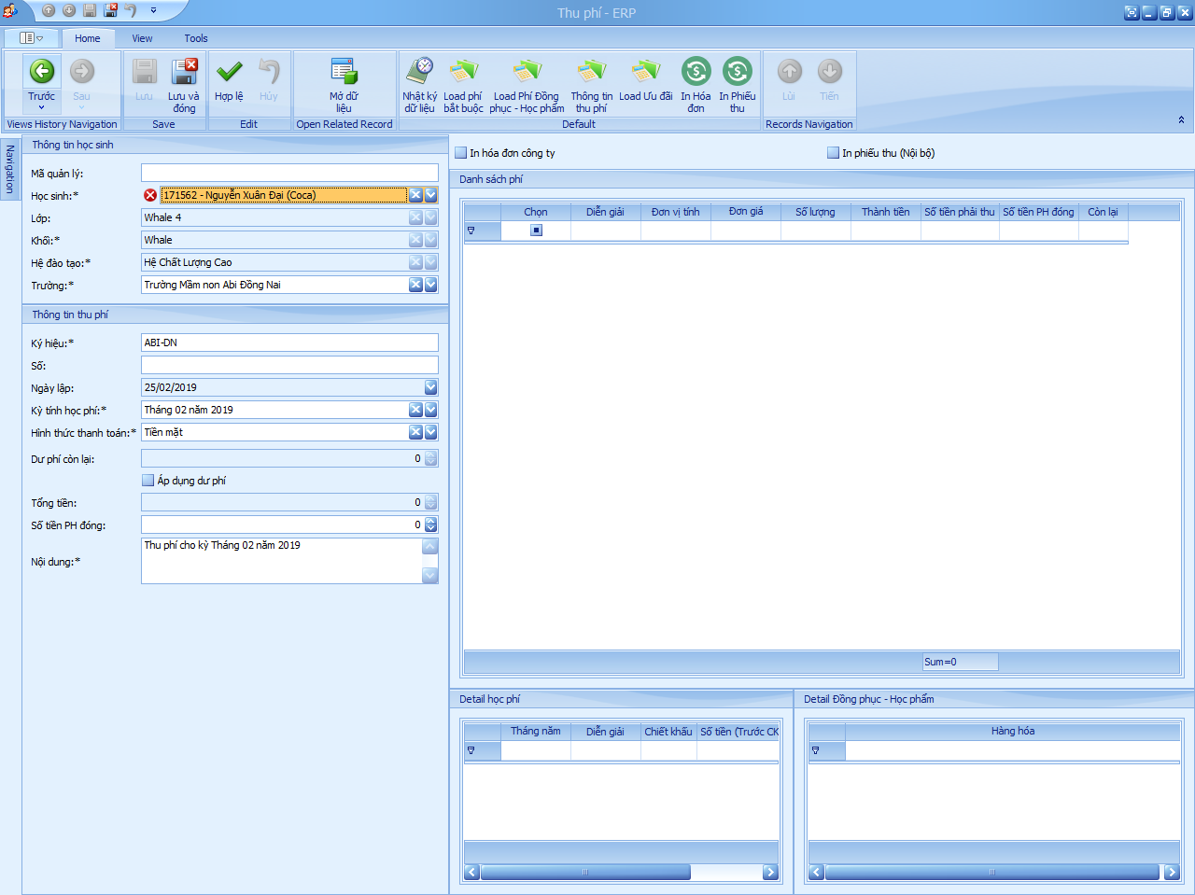

“Thu phí” dùng để thu phí hàng tháng của học sinh, và thu các khoản nợ phí được ghi nhận đã tạo công nợ hợp lệ trong “Bảng công nợ”.

1. Vào phân hệ [Học phí], chọn menu [Thu phí] -> [Thu phí].
2. Nhập [Mã hồ sơ] của trẻ và các [Thông tin thu phí].
3. Nhấn nút  để lấy danh sách phí bắt buộc.
4. Nhấn nút 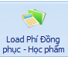 để lấy danh sách các loại “Đồng phục – học phẩm” khác
5. Nhấn nút 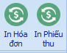 (Chọn 1 trong 2 hình thức để thu phí)
6. Sau khi thu phí thành công, chương trình sẽ tự động thực hiện
   1. Tạo hóa đơn thu tiền
   2. Tạo công nợ áp dụng từ nghiệp vụ thu phí thành công

Nếu chọn “Đồng phục – Học phẩm” cần phải chọn size theo học sinh

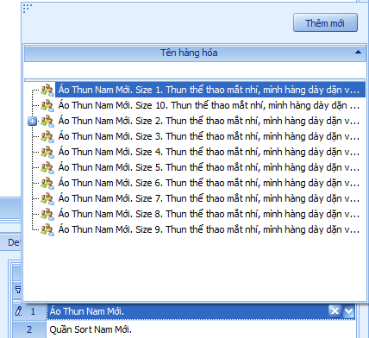

Hình 5.2 Chọn size đồng phục

**Store thực hiện  
-**spd_HocPhi_LayDanhSachUuDai  
-spd_HocPhi_LayDanhSachPhiInBienLai  
-spd_HocPhi_TaoCongNo_BienLai_ThuPhi  
-spd_HocPhi_TaoDeNghiXuatKho  
-spd_HocPhi_ChiTietBienLaiDetailHangHoa  
-spd_HocPhi_TaoChiTietDeNghiXuatKho  
-spd_HocPhi_TaoPhieuXuat  
-spd_PhieuXuat_GomDanhSachDeNghiXuatKho  
-spd_HocPhi_ThuPhi_TaoChiTietPhieuXuat  
-spd_HocPhi_SoKyTinh_BienLai_HocDon

## Hủy Phiếu thu - Hóa đơn

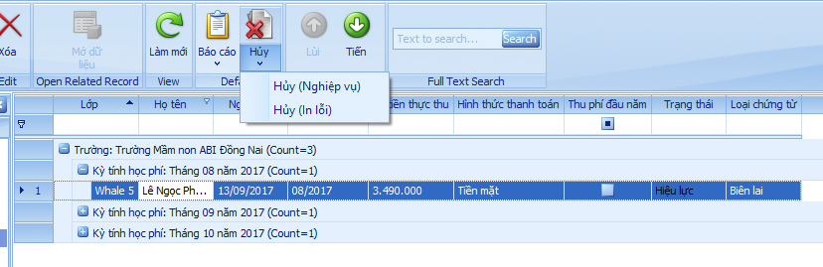

Hình 5.4 Chọn lý do hủy hóa đơn

Dùng để cập nhật trạng thái hóa đơn thành Hủy (Nghiệp vụ) / Hủy (In lỗi): Vào phân hệ [Học phí], chọn menu [Thu phí] -> [Quản lý Phiếu thu] hoặc [Quản lý Hóa đơn] -> chọn nút [Hủy] -> chọn trạng thái hủy theo đúng trường hợp phát sinh.

**Store thực hiện  
-**spd_HocPhi_HuyBienLai

# BẢO LƯU

## Quy trình bảo lưu



## Bảo lưu

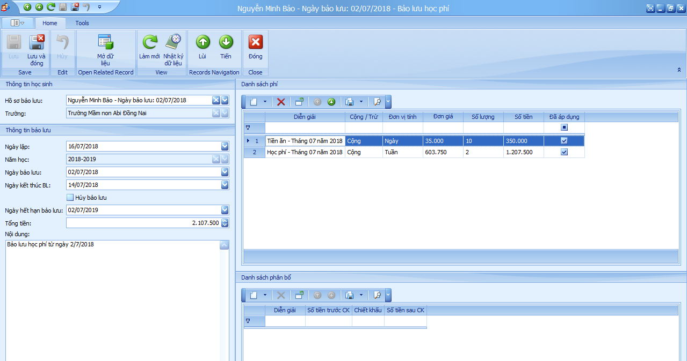

Hình 6.1 Bảo lưu

Dùng để theo dõi danh sách học sinh được bảo lưu, các loại phí được bảo lưu kèm theo: Vào phân hệ [Học phí], chọn menu [Bảo lưu] -> [Bảo lưu].

**Store thực hiện  
-**spd_BaoLuu_LayDanhSachPhiDuocBaoLuu  
-spd_BaoLuu_TinhLaiPhiKhiHocLai  
-spd_BaoLuu_HuyHoSoBaoLuu  
-spd_Web_CapNhatTaiKhoanWeb_HoatDong  
-spd_ThoiHoc_TaoHoSoThoiHocTuHoSoBaoLuu

# QUẢN LÝ NGOẠI KHÓA

## Quản lý lớp ngoại khóa

### Quản lý lớp ngoại khóa

Lưu trữ thông tin các lớp ngoại khóa, tùy theo từng lớp sẽ có danh sách học sinh và giáo viên kèm theo.

Đường dẫn: Học sinh 🡺 Quản lý ngoại khóa 🡺 Quản lý lớp ngoại khóa

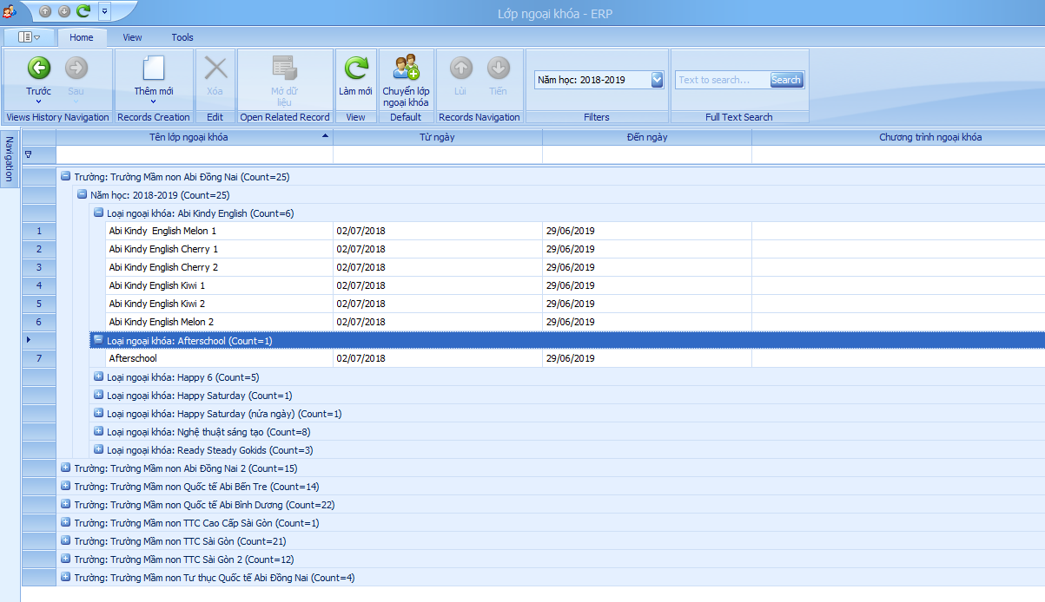

Hình 7.1.1 Quản lý lớp ngoại khóa

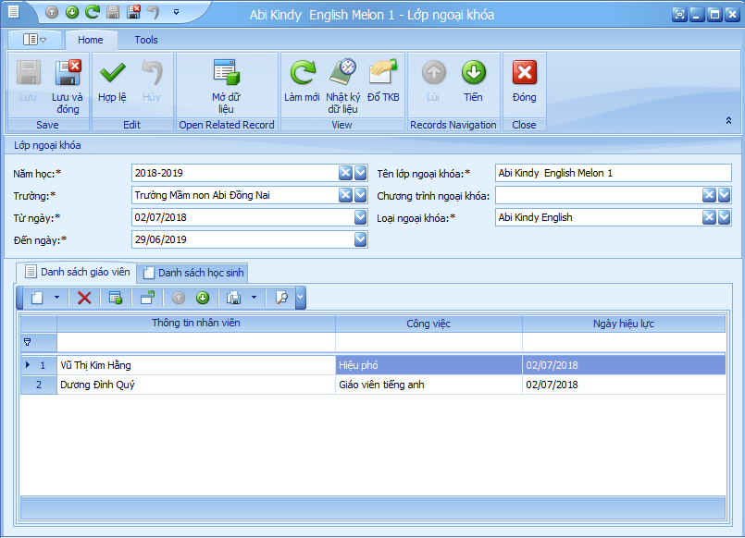

Hình 7.1.2 Chi tiết lớp ngoại khóa – Danh sách giáo viên

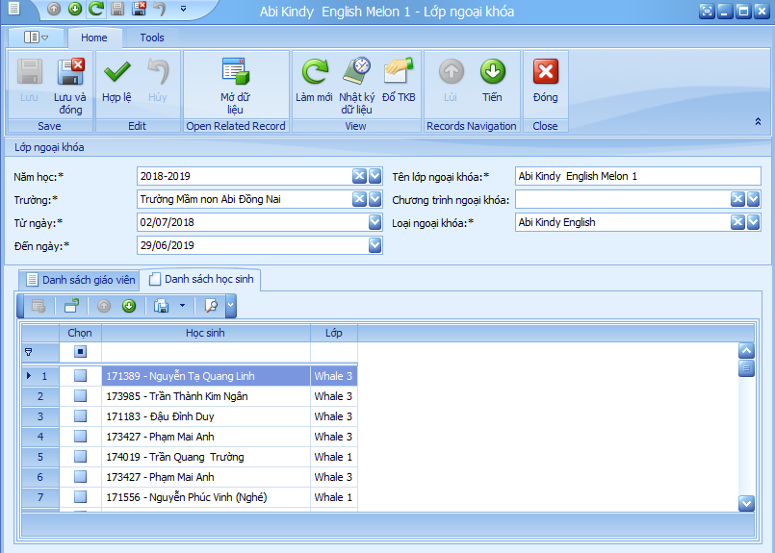

Hình 7.1.3 Chi tiết lớp ngoại khóa – Danh sách học sinh

### Quản lý lớp ngoại khóa 2 (Bản cải thiện so với Quản lý lớp ngoại khóa)

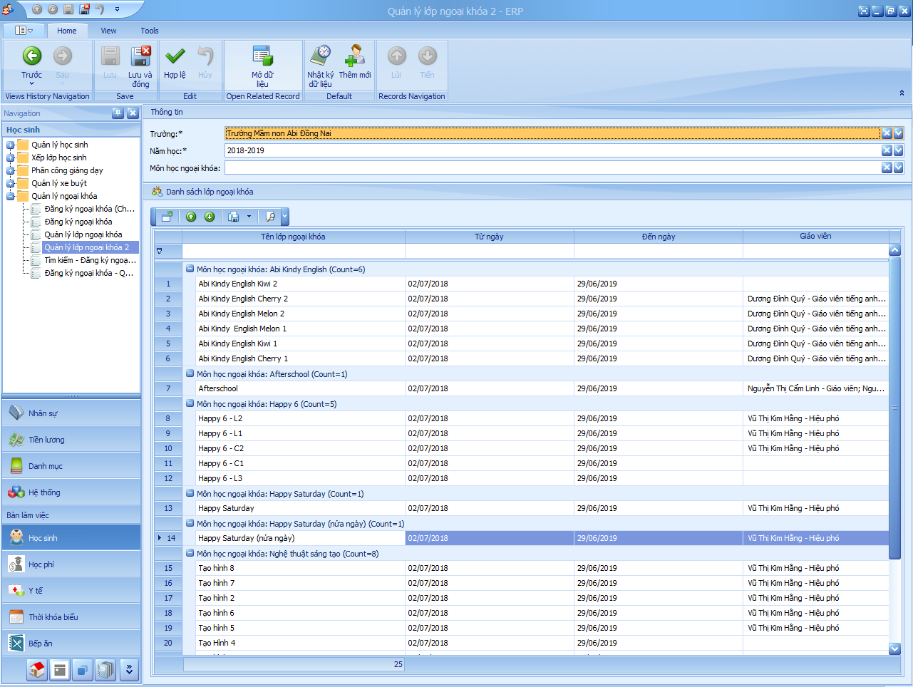

Hình 3.6 Quản lý lớp ngoại khóa

Đường dẫn: Học sinh 🡺 Quản lý ngoại khóa 🡺 Quản lý lớp ngoại khóa 2

Phân quyền chức năng phụ: “Quản lý lớp ngoại khóa 2 – Học sinh”

Sử dụng: ***“Quản lý lớp ngoại khóa 2”*** dùng để lọc nhanh dữ liệu về “***Lớp ngoại khóa***”, cải thiện hiệu suất tìm kiếm hơn so với “Quản lý lớp ngoại khóa” đang dùng.

- Trường, Năm học là 2 đối tượng bắt buộc để tìm kiếm lớp ngoại khóa

- Môn học ngoại khóa: Dùng để lọc nhanh dữ liệu về lớp ngoại khóa cần tìm.

Để mở và xem dữ liệu chi tiết của 1 lớp ngoại khóa tìm được, người dùng **“double click”** vào dòng dữ liệu tìm được.

Để thêm mới 1 lớp ngoại khóa, bấm vào  và thực hiện theo cách trước đây đã có hướng dẫn.

## Đăng ký ngoại khóa (Đăng ký cá nhân)

Đường dẫn: Học sinh 🡺 Quản lý ngoại khóa 🡺 Đăng ký ngoại khóa/ Đăng ký ngoại khóa (Chưa xếp lớp)

* 1. Đăng ký ngoại khóa: Lưu trữ thông tin đăng ký ngoại khóa, và đã được phê duyệt, xếp lớp.

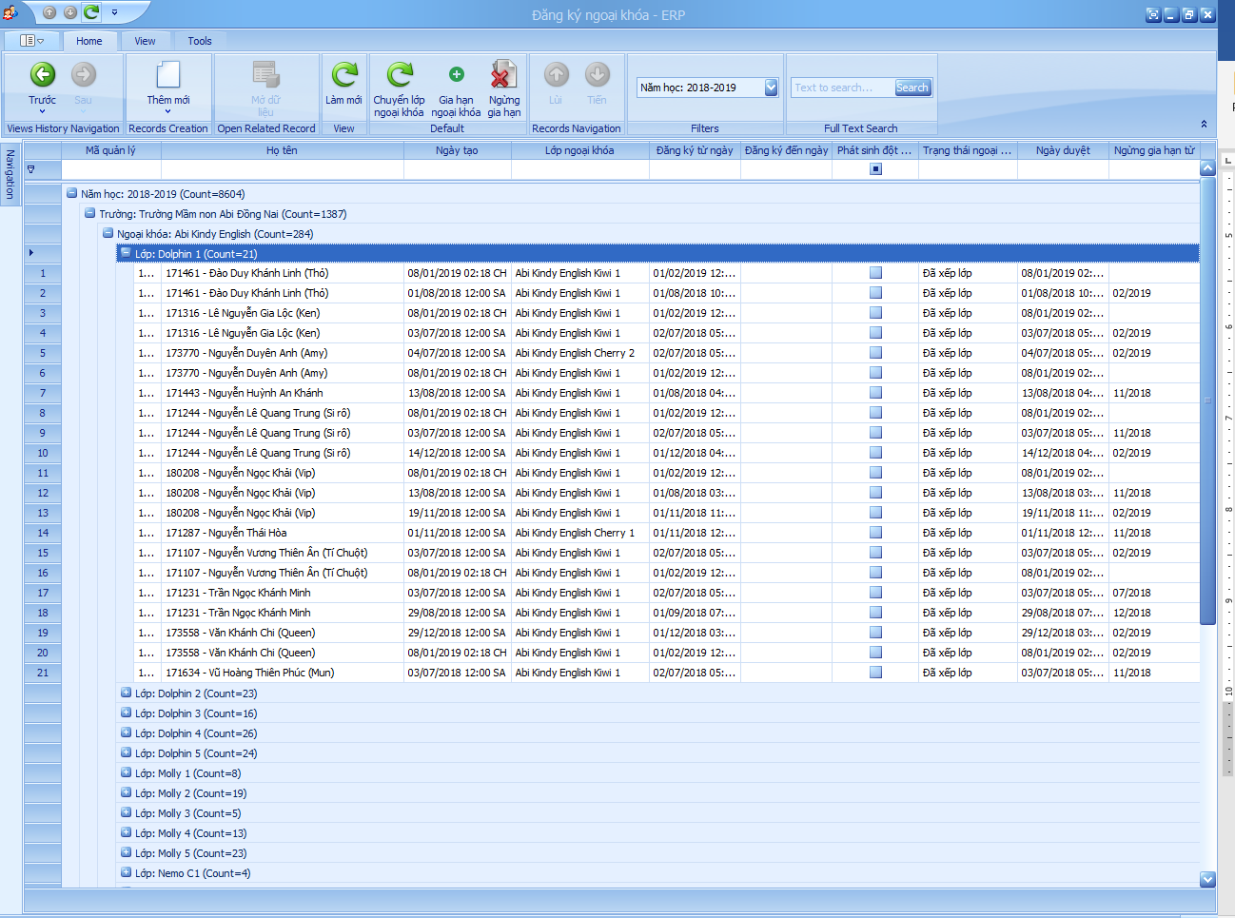

Hình 8.2.1 Danh sách đăng ký ngoại khóa – Đã xếp lớp

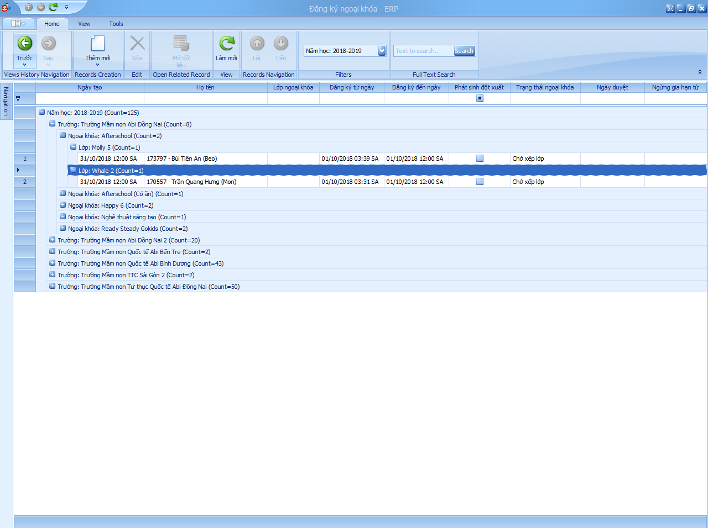

Hình 8.2.2 Danh sách đăng ký ngoại khóa – Chưa xếp lớp

* 1. Đăng ký ngoại khóa (Chưa xếp lớp): Lưu trữ thông tin đăng ký ngoại khóa, và đang trong quá trình phê duyệt, xếp lớp.

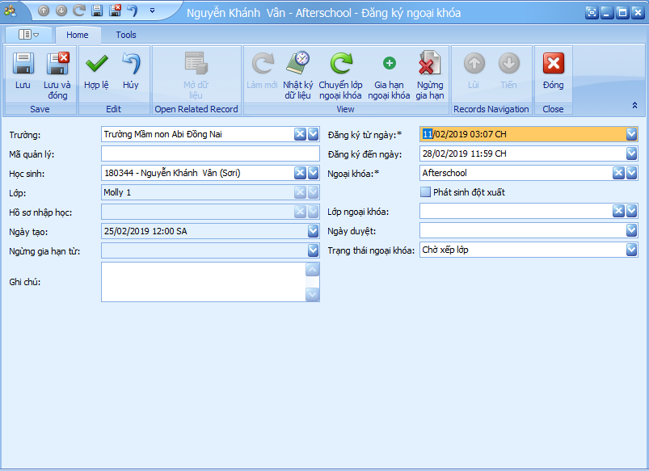

Hình 8.2.2 Chi tiết đăng ký ngoại khóa

**Lưu ý:** Khi ngoại khóa được chọn thuộc nhóm “Ngoài giờ” yêu cầu chọn “Đăng ký đến ngày” (Mặc định sẽ là ngày cuối tháng). Nếu là nhóm “Ngoại khóa”, có thể để trống “Đăng ký đến ngày” và hệ thống sẽ tự động gia hạn vào ngày 25 hàng tháng (Sử dụng ngày cuối tháng hiện tại để tạo công nợ thu phí).  
 Nếu chọn “Lớp ngoại khóa” thì “Ngày duyệt” và “Trạng thái ngoại khóa” sẽ được cập nhật sau khi lưu. Và công nợ được tạo sau khi dữ liệu đăng ký được lưu thành công.

**Store thực hiện  
-**spd_HocPhi_TaoCongNoDangKyNgoaiKhoa  
-spd_Job_HocSinh_HocSinhDichVu  
-spd_KiemTra_DangKyNgoaiKhoa

## Đăng ký ngoại khóa – Quản lý

Để tiết kiệm thời gian tìm kiếm đăng ký ***(Form Đăng ký ngoại khóa),*** người dùng sử dụng “Đăng ký ngoại khóa – Quản lý” để xem nhanh các đăng ký đã được tạo trước đây. “Chờ xếp lớp” để lấy danh sách đăng ký đang “Chờ duyệt xếp lớp”

Nút  để truy cập nhanh vào Form “Đăng ký ngoại khóa” 

Đường dẫn: Học sinh 🡺 Quản lý ngoại khóa 🡺 Đăng ký ngoại khóa – Quản lý

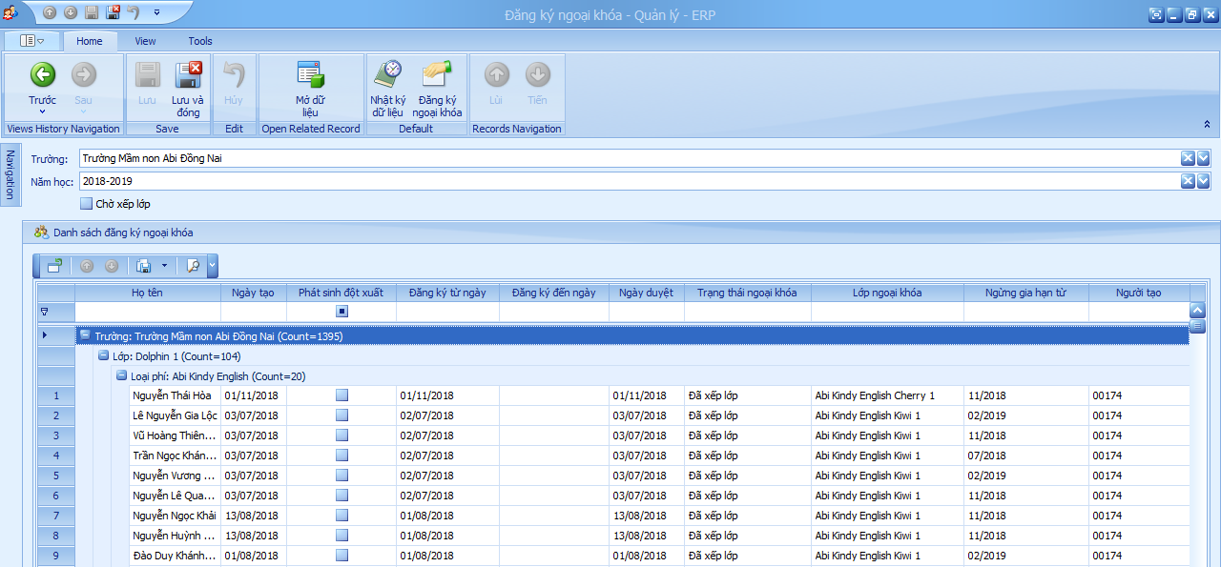

Hình 7.3.1.1 Đăng ký ngoại khóa

## Tìm kiếm - Đăng ký ngoại khóa

Dùng để tìm kiếm nhanh danh sách đăng ký ngoại khóa, và 1 số chức năng kèm theo về ngoại khóa.

Đường dẫn: Học sinh 🡺 Quản lý ngoại khóa 🡺 Tìm kiếm – Đăng ký ngoại khóa

### Đăng ký ngoại khóa

Nút  để truy cập nhanh vào Form Đăng ký ngoại khóa – Dành cho đăng ký cá nhân

Hình 7.4.1.1 Đăng ký ngoại khóa

### Đăng ký ngoại khóa (Hàng loạt)

Nút 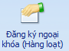 để truy cập chức năng “Đăng ký ngoại khóa hàng loạt”

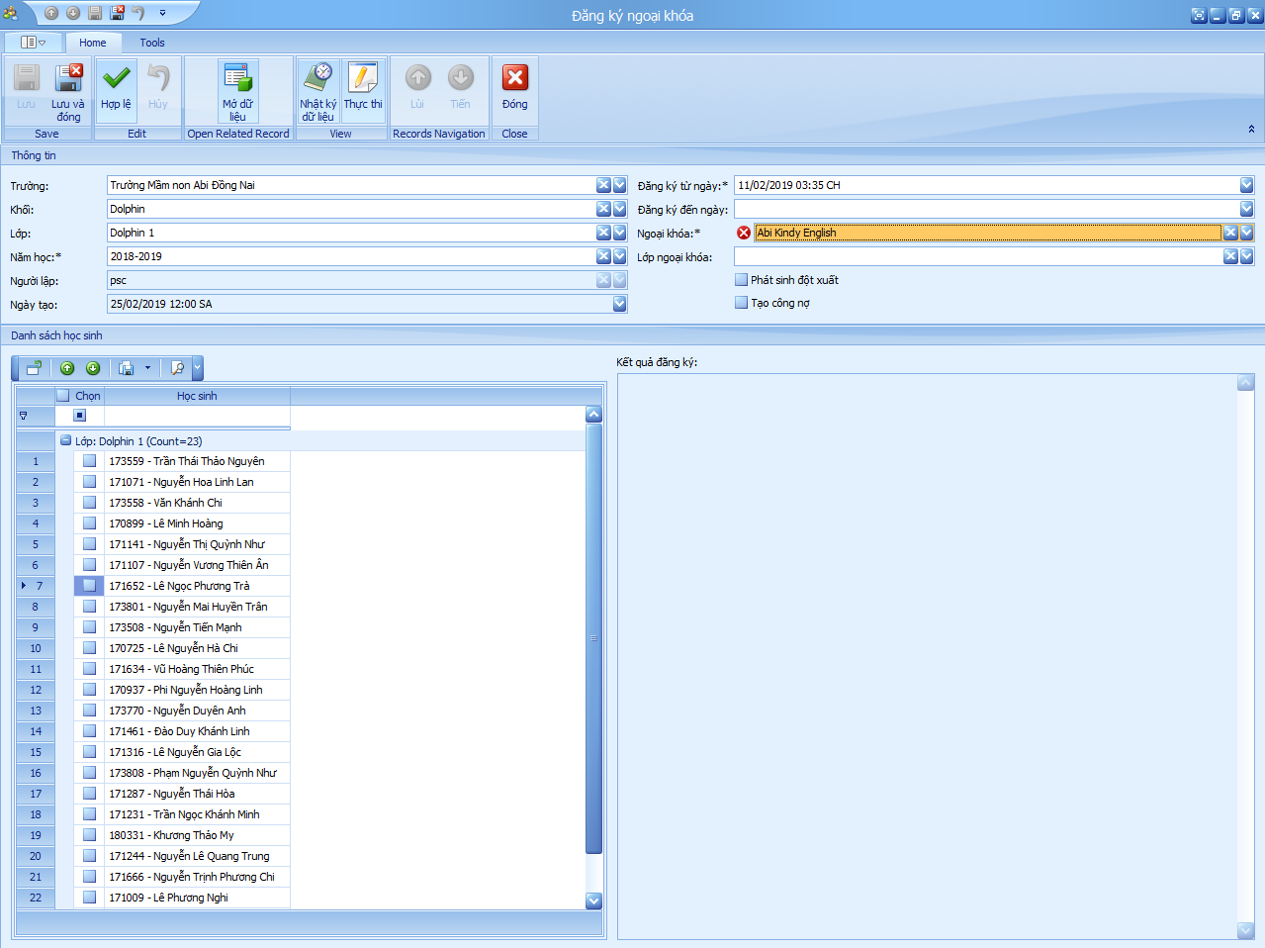

Hình 7.4.2.1 Đăng ký ngoại khóa – Hàng loạt

Tùy theo dữ liệu Trường – Khối – Lớp để lấy danh sách học sinh.  
 Dựa vào thông tin “Đăng ký từ ngày, Đăng ký đến ngày, Ngoại khóa, Phát sinh đột xuất” để tạo đăng ký hợp lệ. “Tạo công nợ” để xác định có tạo công nợ ngay sau khi đăng ký thành công. Và những đăng ký thành công, sẽ hiện thị tại “Kết quả đăng ký”.

Sau khi nhập đầy đủ thông tin, nhấn   
**Store thực hiện**-spd_HocPhi_DangKyNgoaiKhoa_HangLoat

### Đăng ký ngoại khóa (Quản lý ngoại khóa)

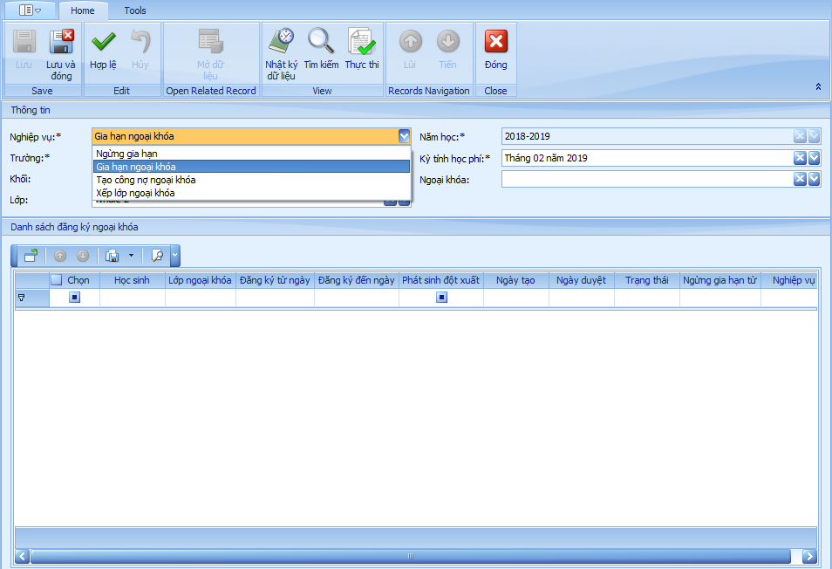

Hình 7.4.3 Quản lý ngoại khóa

Chức năng ***“Quản lý ngoại khóa”*** có 3 nghiệp vụ kèm theo gồm: ***Ngừng gia hạn,*** ***Gia hạn ngoại khóa, Tạo công nợ ngoại khóa, Xếp lớp ngoại khóa.***

#### Ngừng gia hạn

Dùng để ngừng gia hạn những đăng ký ngoại khóa đã tạo thành công.

Sau khi chọn đầy đủ thông tin, nhấn 

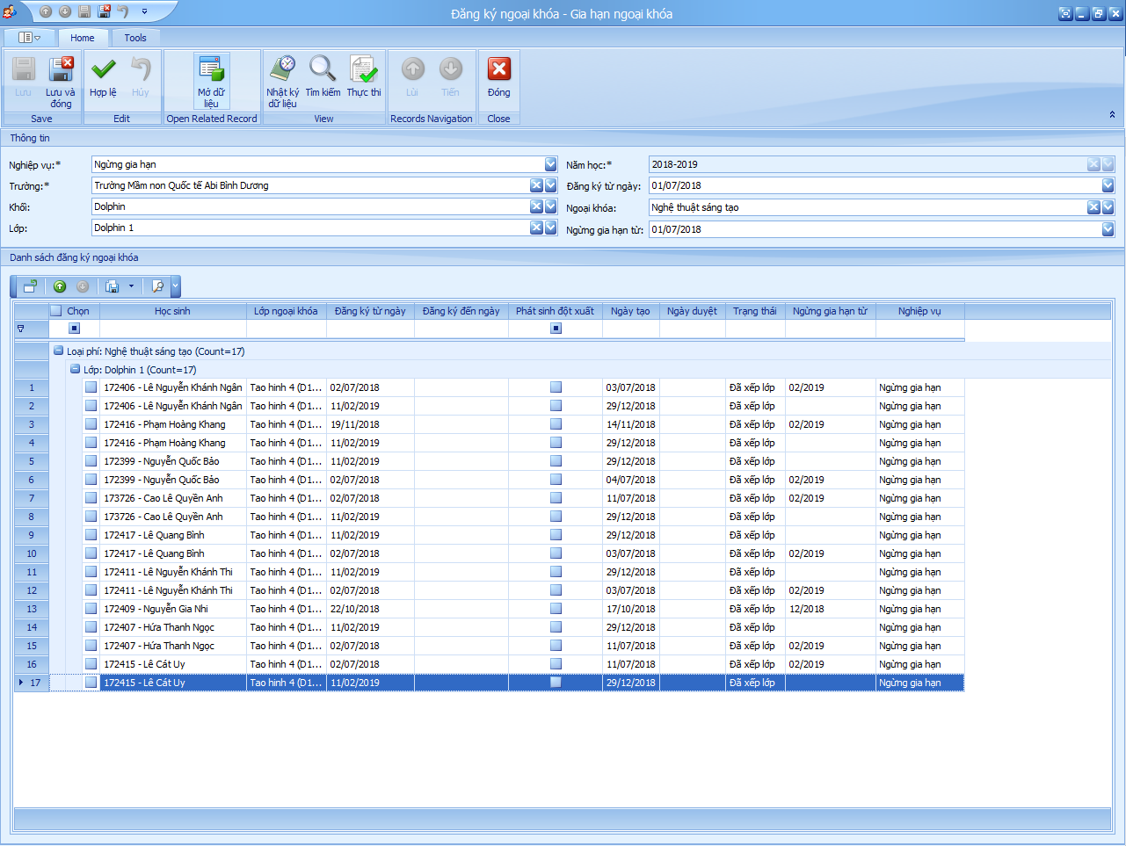

Hình 7.4.3.1 Tìm kiếm – Ngừng gia hạn

“Ngừng gia hạn từ” để xác định thời gian không sử dụng loại ngoại khóa được chọn.  
Sau khi chọn những dòng ngoại khóa cần “Ngừng gia hạn”, nhấn   
**Store thực hiện  
-**spd_NgoaiKhoa_XoaCongNo

#### Gia hạn ngoại khóa

Dùng để gia hạn những đăng ký ngoại khóa đã tạo thành công.

Sau khi chọn đầy đủ thông tin, nhấn 

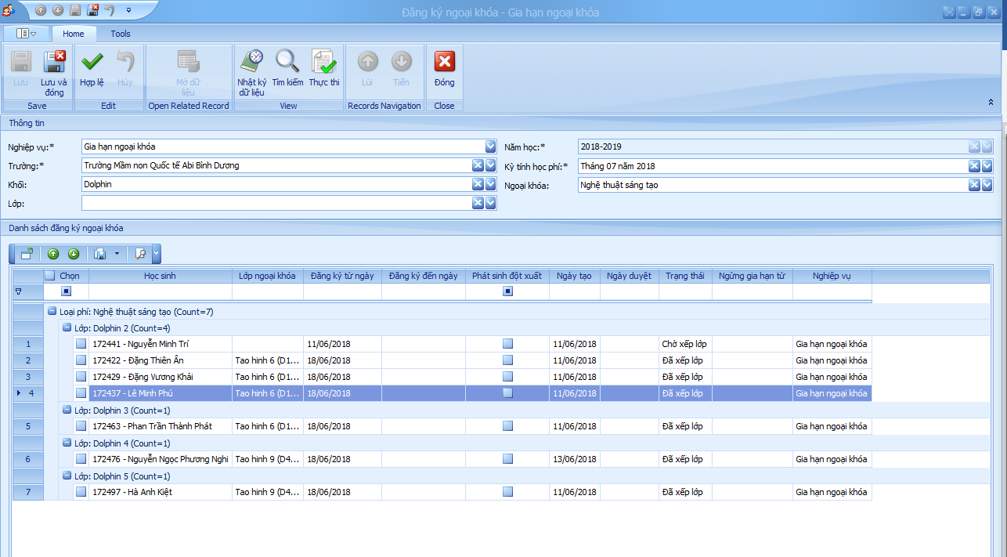

Hình 7.4.3.2 Tìm kiếm – Gia hạn ngoại khóa

Sau khi chọn những dòng ngoại khóa cần “Gia hạn”, nhấn . Lưu ý: Kỳ tính học phí dùng để xác định kỳ tính cần gia hạn.  
**Store thực hiện  
-**spd_DangKyNgoaiKhoa_DanhSachGiaHan  
-spd_NgoaiKhoa_GiaHanNgoaiKhoa_ThuCong

#### Tạo công nợ ngoại khóa

Dùng để “Tạo công nợ” những đăng ký ngoại khóa đã tạo thành công và chưa tạo công nợ thu phí.

Sau khi chọn đầy đủ thông tin, nhấn 

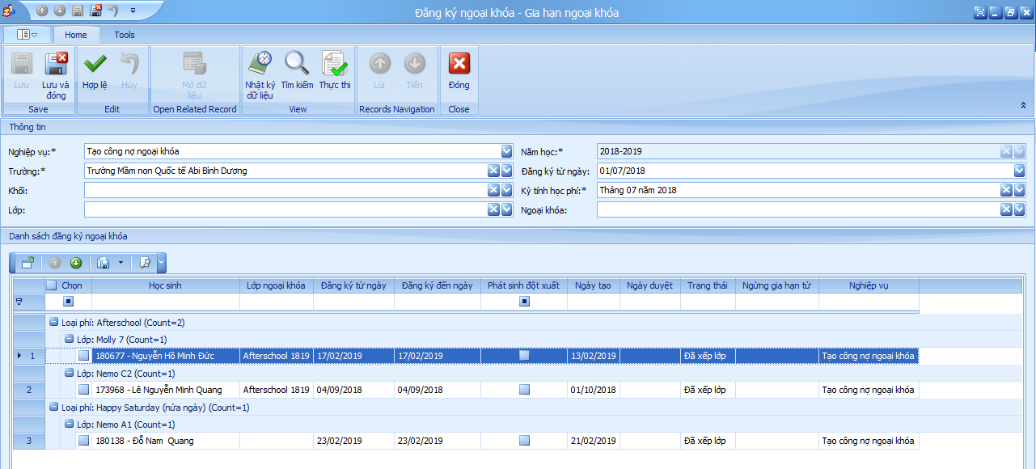

Hình 7.4.3.3 Tìm kiếm – Tạo công nợ

Sau khi chọn những dòng ngoại khóa cần “Tạo công nợ”, nhấn  để “Tạo công nợ”  
**Store thực hiện  
-**spd_DangKyNgoaiKhoa_DanhSachTaoCongNo  
-spd_HocPhi_TaoCongNoDangKyNgoaiKhoa

#### Xếp lớp ngoại khóa

Dùng để “Duyệt- Xếp lớp” những đăng ký ngoại khóa đã tạo thành công và chưa “Xếp lớp.

Sau khi chọn đầy đủ thông tin, nhấn 

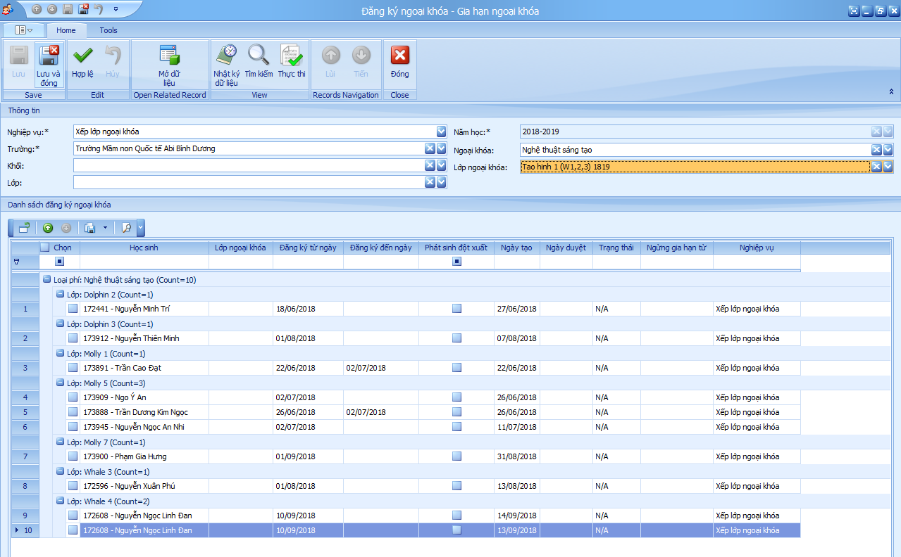

Hình 7.4.3.4 Tìm kiếm – Xếp lớp ngoại khóa

Sau khi chọn những dòng ngoại khóa cần “Xếp lớp”, nhấn  để “Xếp lớp”. ***Lưu ý:*** Cần chọn “Lớp ngoại khóa” để tiến hành xếp lớp.  
**Store thực hiện  
-**spd_DangKyNgoaiKhoa_DanhSachChuaXepLop

### Tìm kiếm đăng ký ngoại khóa

Nút 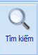 để tìm thông tin đăng ký ngoại khóa (Theo thông tin đã chọn)

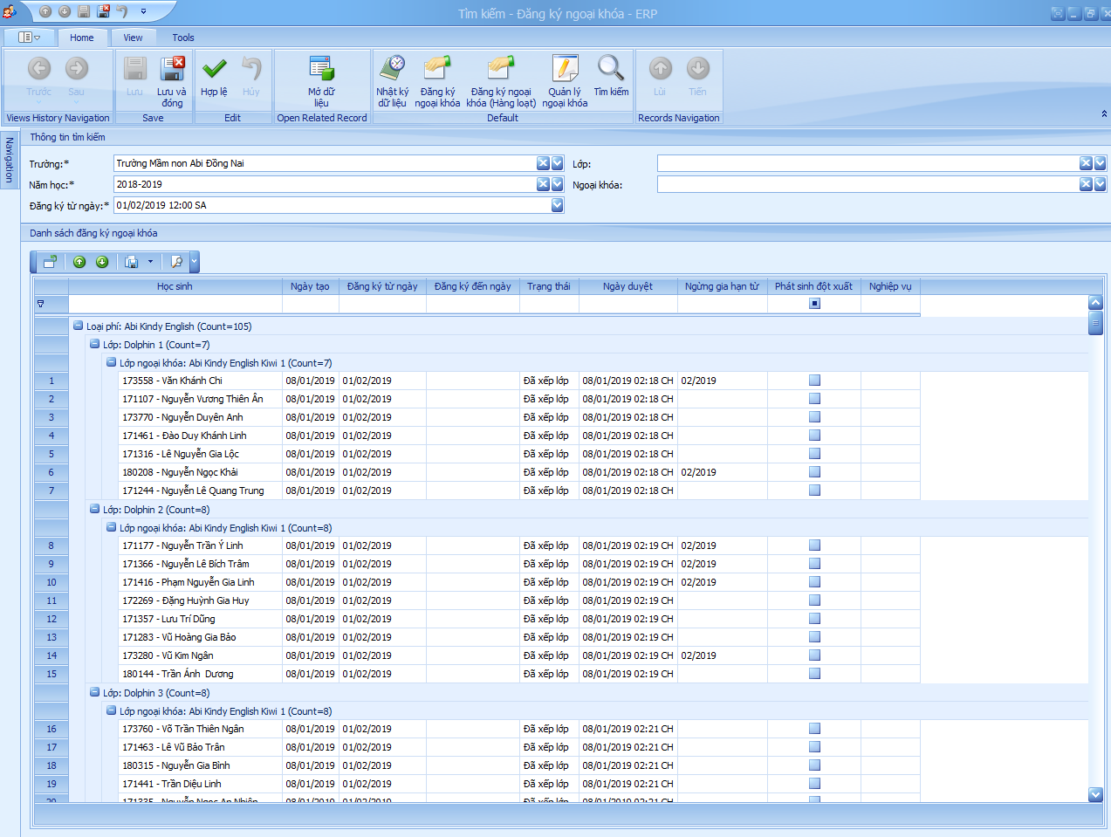

Hình 7.4.4.1 Tìm kiếm - Đăng ký ngoại khóa

**Store thực hiện  
-**spd_DangKyNgoaiKhoa_TimKiemDangKy

# QUẢN LÝ XE BUÝT

## Quản lý xe buýt

Quản lý các thông tin các tuyến xe, thời gian hoạt động, và danh sách học sinh sử dụng tuyến xe, kèm theo là thông tin của giáo viên và tài xế theo tuyến xe đó.  
Đường dẫn: Học sinh 🡺 Quản lý xe buýt 🡺 Quản lý xe buýt

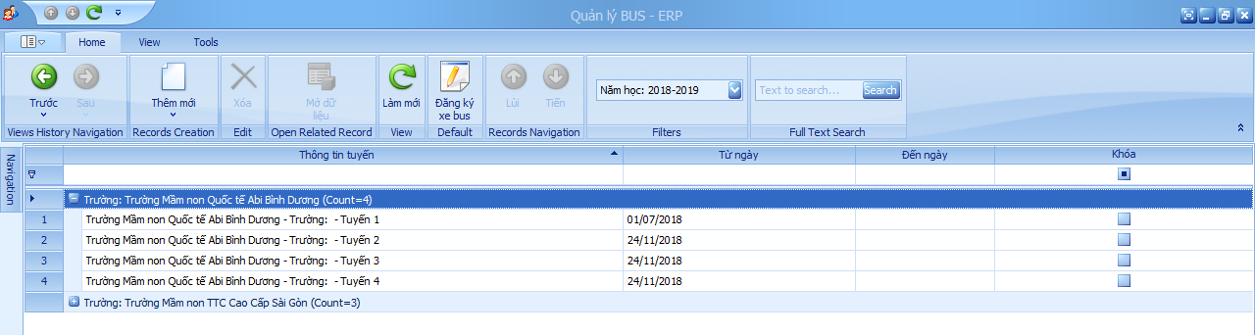

Hình 8.1.1 Danh sách tuyến xe buýt

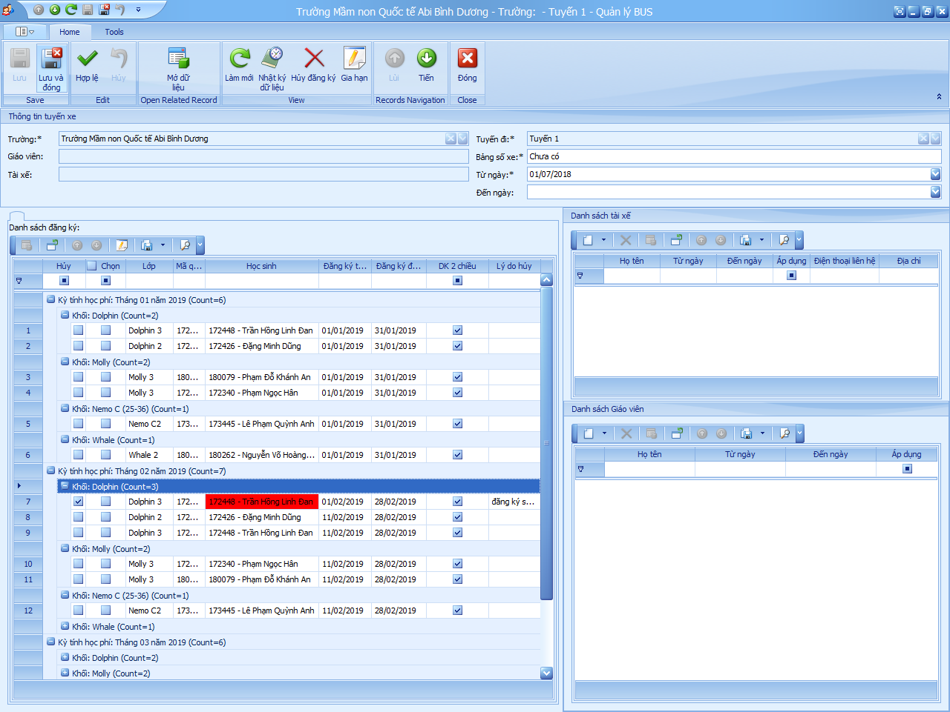

Hình 8.1.2 Chi tiết tuyến xe buýt

* 1. Những dòng đăng ký có tô màu đỏ, là dòng đăng ký đã được hủy, và có lý do kèm theo ***(Check Hủy)***
  2. Những dòng đăng ký có tô màu vàng, là dòng đăng ký chưa được tạo công nợ. Để tạo công nợ, “Check chọn” và bấm nút 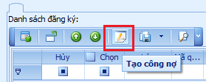để thực hiện tạo công nợ phí cho dòng đăng ký.
  3. Để “Hủy đăng ký” cho 1 đăng ký, chọn dòng đăng ký và nhấn 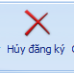. Và dòng dữ liệu sẽ được tô đỏ và “Check hủy”.
  4. Để gia hạn cho tháng tiếp theo, chọn dòng đăng ký và nhấn 

Trong quá trình gia hạn, hệ thống sẽ hỏi người dùng có “Tạo công nợ” hay không? Nhấn theo tùy chọn.

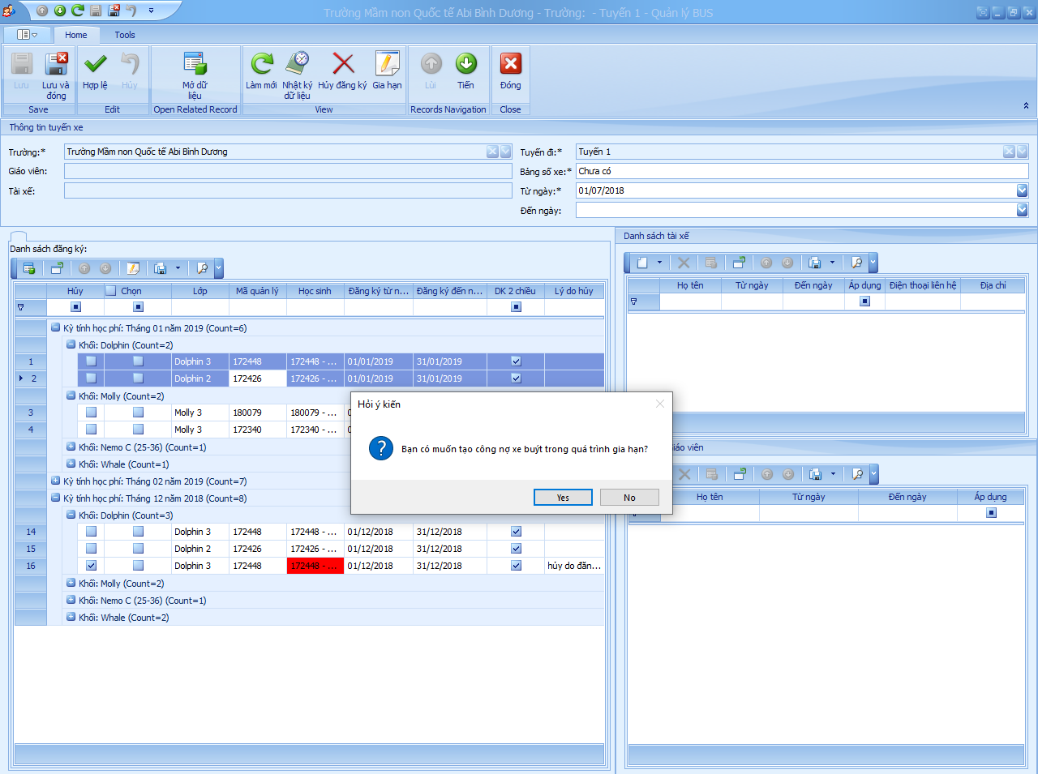

Hình 8.1.3 Gia hạn xe buýt

**Store thực hiện  
-**spd_KiemTra_DangKy_XeBus **-**spd_HocPhi_Bus_TaoCongNo **-**spd_HocPhi_Bus_GiaHan  
-spd_HocPhi_DangKyXeBus_HangLoat  
-spd_HocPhi_HuyDangKy_Bus  
-spd_HocPhi_NgungBus_TaoCongNo

## Quản lý tài xế

Quản lý các thông tin về tài xế để có thể liên hệ trong trường hợp cần thiết  
Đường dẫn: Học sinh 🡺 Quản lý xe buýt 🡺 Tài xế

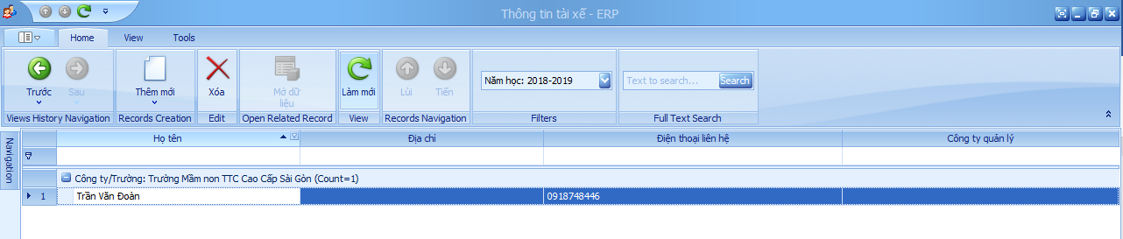

Hình 8.2.1 Danh sách tài xế

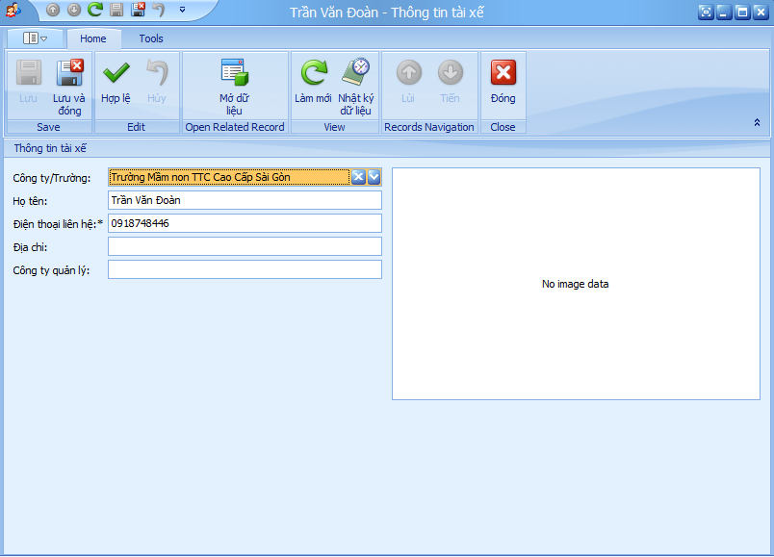

Hình 8.2.2 Thông tin tài xế

# CÁC CHỨC NĂNG KHÁC

## Thu – Chi phát sinh

Dùng để thực hiện chi trả 1 khoản tiền bất kỳ (Đã có phiếu thu hợp lệ) hoặc hoàn trả tiền ăn, học phí khi nghỉ có phép và bảo lưu theo quy định cho phụ huynh.

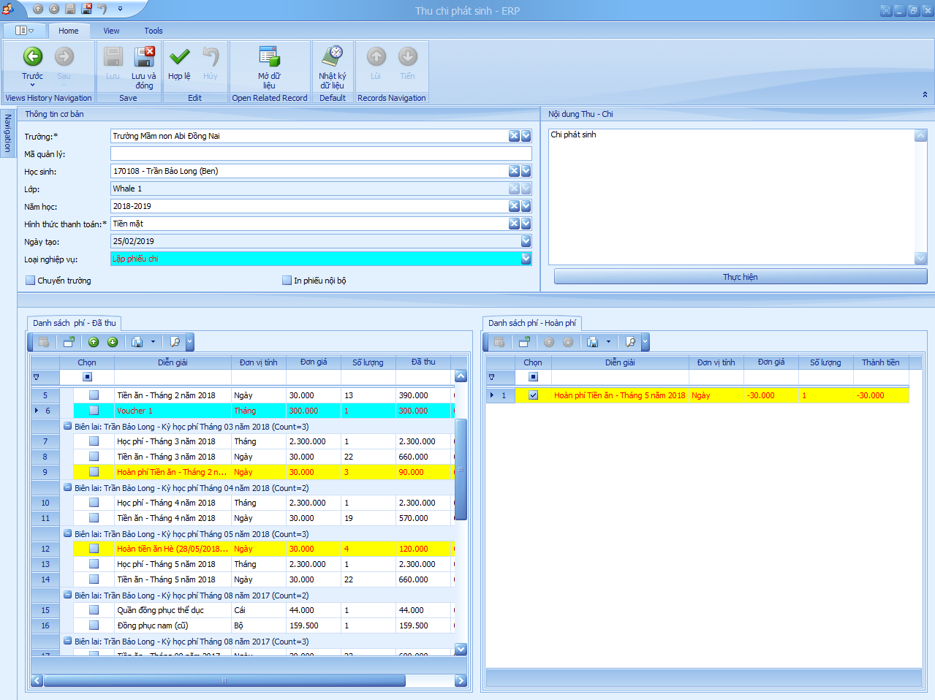

Hình 7.1 Thu – Chi phát sinh

Đường dẫn: Học phí 🡺 Thu phí 🡺 Thu – chi phát sinh

**Store thực hiện**

**-**spd_HocPhi_SoKyTinh_BienLai_HocDon  
-spd_HocPhi_TaoPhieuChi  
-spd_HocSinh_ChuyenTruong_CapNhatCongTy_Web

## Hủy Chi tiết công nợ - Công nợ

Dùng để “Hủy chi tiết công nợ” không thu phí trong trường hợp đã được tạo công nợ, và không cần thu loại phí đó.

Đường dẫn: Học phí 🡺 Quản lý công nợ 🡺 Bảng công nợ 🡺”Chọn công nợ cần hủy”

Bước 1: Học phí 🡺 Quản lý công nợ 🡺 Bảng công nợ 🡺”Chọn công nợ cần hủy”

Bước 2: Mở công nợ cần hủy, sau đó chọn 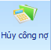

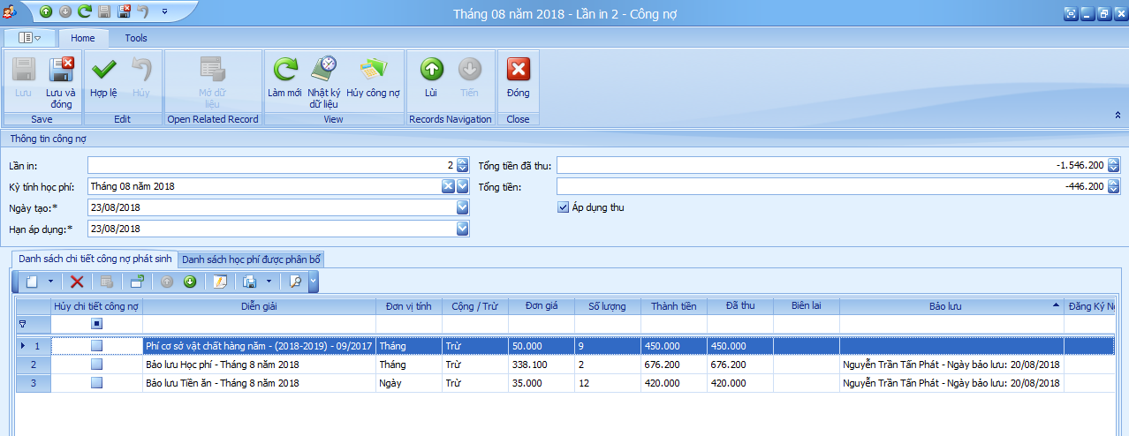

Bước 3: Chọn dòng phí (dòng chi tiết công nợ) cần hủy, sau đó nhấn ***“OK”***

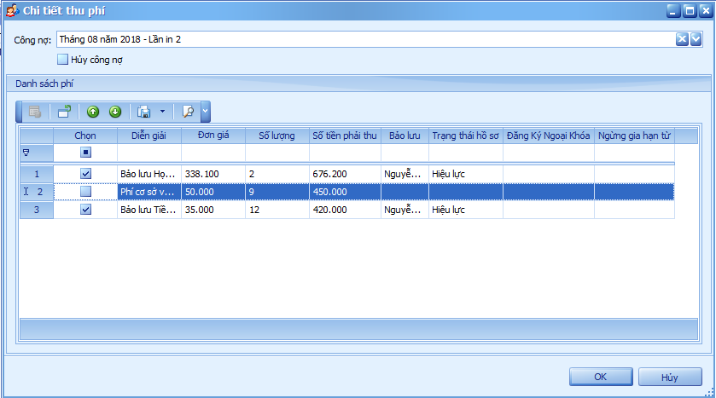

Hủy chi tiết công nợ

***Lưu ý: Quá trình thu phí, sẽ lấy phí đang ghi nợ trên công nợ có ngày tạo và lần in lớn nhất.***

**Hủy chi tiết công nợ hàng loạt (NEW)**

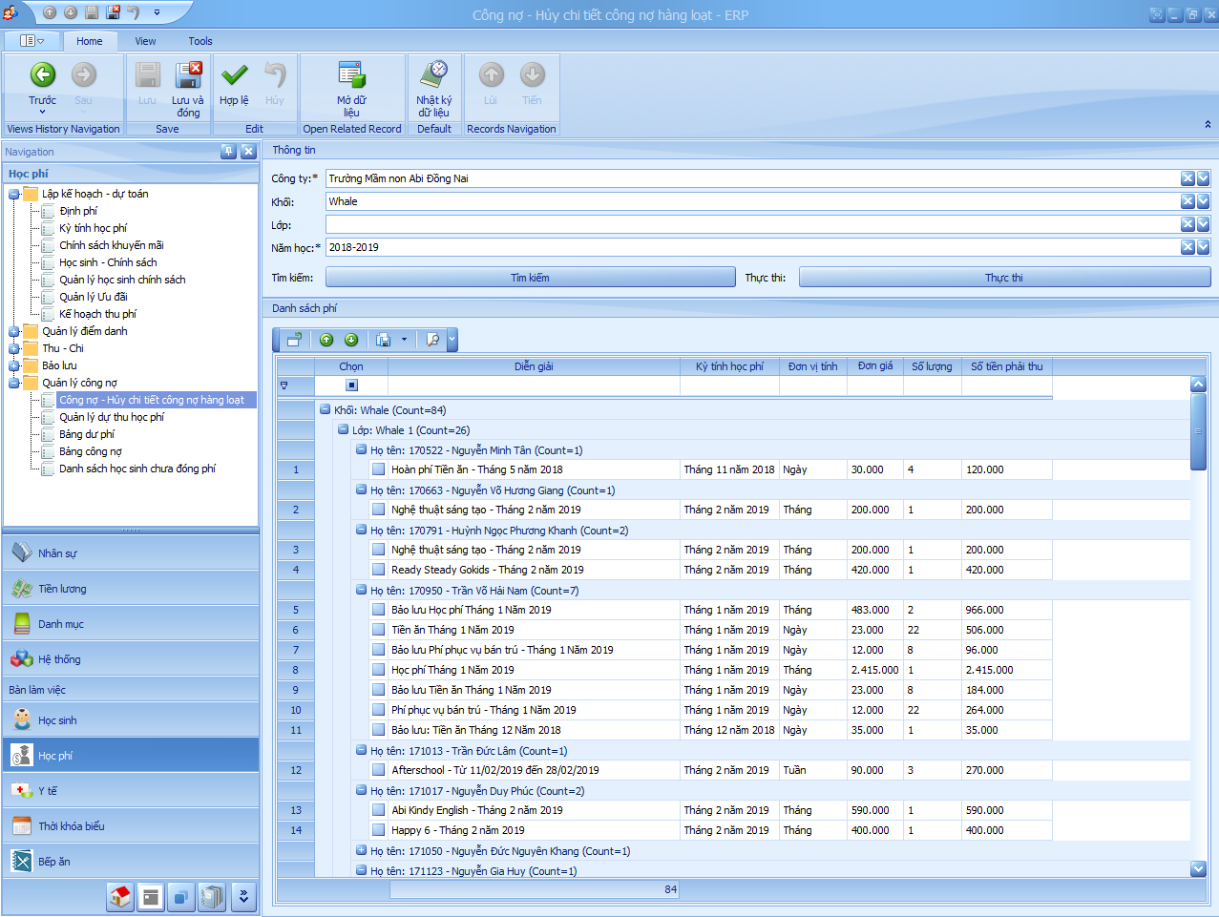

Hình 3.6 Hủy chi tiết công nợ - hàng loạt

Đường dẫn: Học phí 🡺 Quản lý công nợ 🡺 Công nợ - Hủy chi tiết công nợ hàng loạt

Phân quyền chức năng phụ: “Công nợ - Hủy chi tiết công nợ hàng loạt”

Sử dụng: ***“***Công nợ - Hủy chi tiết công nợ hàng loạt***”*** dùng để hủy nhanh, hàng loạt dòng phí (không thu phí) của 1 hay nhiều học sinh.(Trước đây chỉ có thể hủy chi tiết công nợ của 1 học sinh)

- Trường, Năm học: đối tượng bắt buộc để tìm kiếm danh sách học tất cả công nợ đang treo của học sinh.

- Khối, Lớp: Đối tượng không bắt buộc, dùng để lọc danh sách học sinh.

Để mở và xem dữ liệu chi tiết của 1 học sinh chính sách tìm được, người dùng **“double click”** vào dòng dữ liệu tìm được.

Sau khi chọn đối tượng tìm kiếm xong, người dùng bấm ***“Tìm kiếm”*** để lấy danh sách các dòng chi tiết phí đang treo. ***“Check chọn”*** để chọn dòng phí cần hủy, sau đó bấm ***“Thực thi”*** để tiến hành hủy dòng chi tiết phí./

**Store thực hiện  
-**spd_HocPhi_CongNo_KiemTraChiTietCongNo **-**spd_HocPhi_HuyChiTietCongNo

## Danh sách học sinh chưa đóng phí

Chức năng “Danh sách học sinh chưa đóng phí” để lấy danh sách những học sinh còn đang nợ phí theo “Kỳ tính học phí” và “Loại phí” được chọn. Chức năng này giúp kế toán kiểm soát quá trình thu phí.

Đường dẫn: Học phí 🡺 Quản lý công nợ 🡺 Danh sách học sinh chưa đóng phí

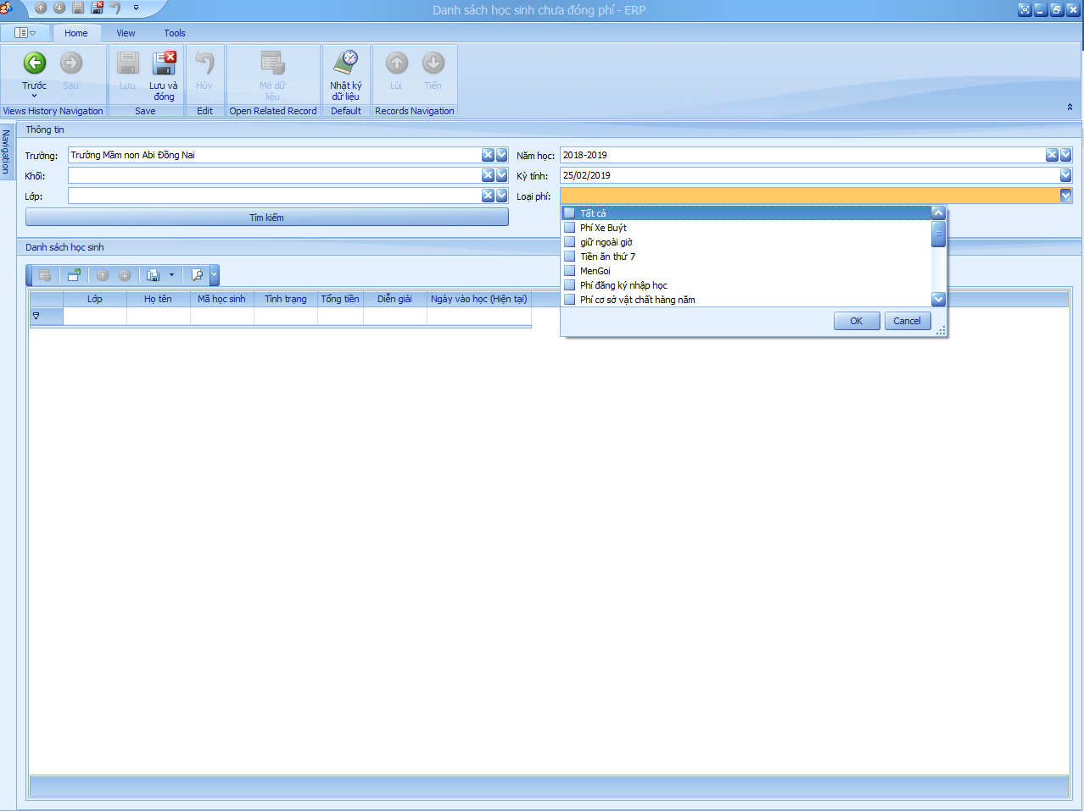

Hình 7.3.1 Danh sách học sinh chưa đóng phí

Nhấn ***“Tìm kiếm”*** sau khi chọn đầy đủ thông tinh ***“Trường, Năm học, Kỳ tính, Loại phí”***

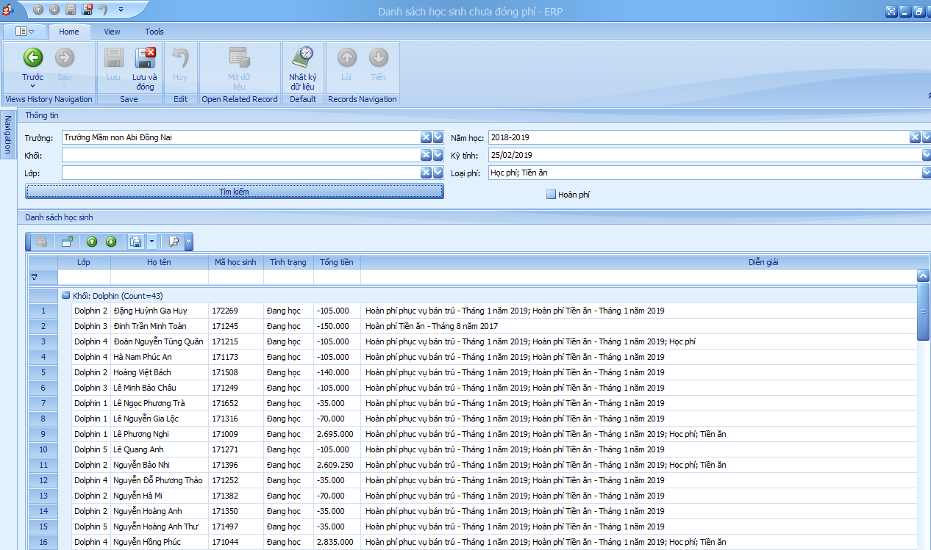

Hình 7.3.2 Kết quả tìm kiếm - Danh sách học sinh chưa đóng phí

**Store thực hiện  
-**spd_HocPhi_LayDanhSachChuaDongPhi_New  
-spd_HocPhi_DanhSachNoPhi

## Thu phí – Thông tin thu phí

Quản lý thông tin nhanh về: Các khoản phí đã thu, các loại chính sách của bé, thông tin điểm danh và thông tin ngoại khóa.

Đường dẫn: Học phí 🡺 Thu - Chi 🡺 Thu phí🡺 

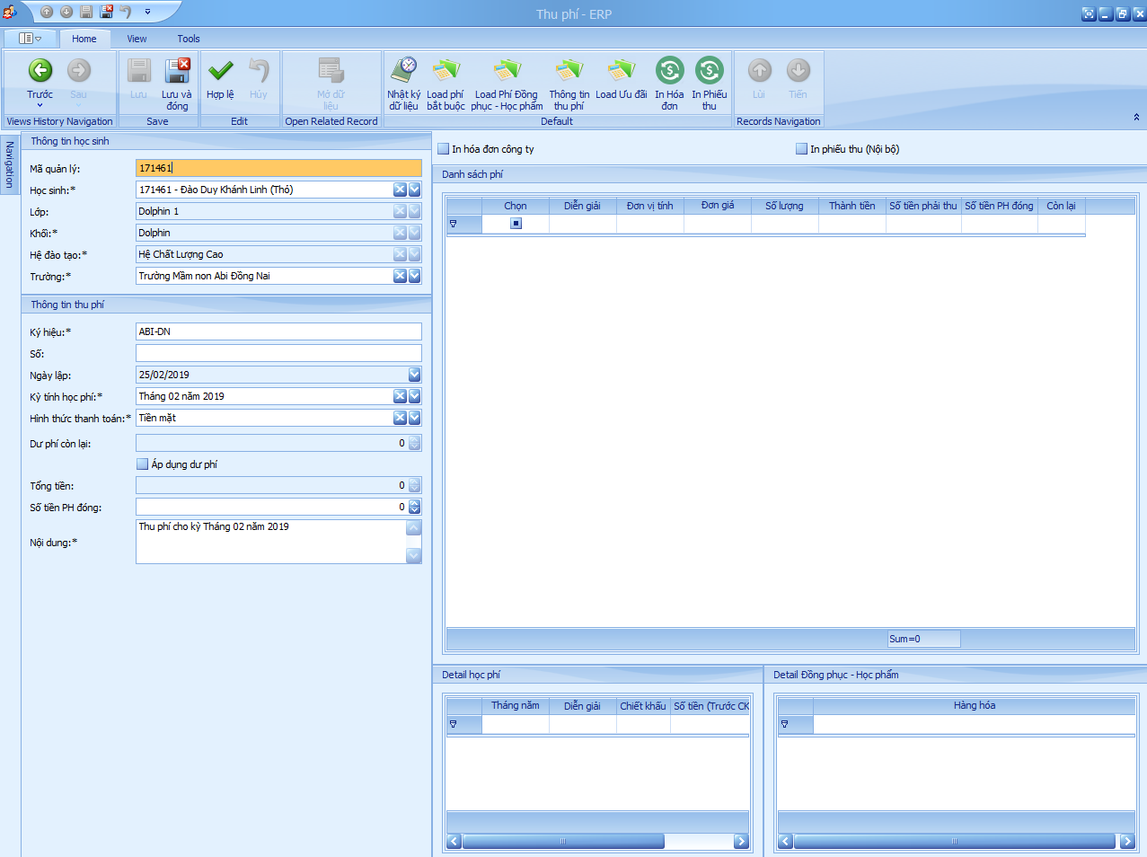

Store thực hiện

-spd_DangKyNgoaiKhoa_TimKiemDangKy  
-spd_KeHoach_ChiTietThuPhi  
-spd_DiemDanh_ThongTinDiemDanh

### Chi tiết thu phí

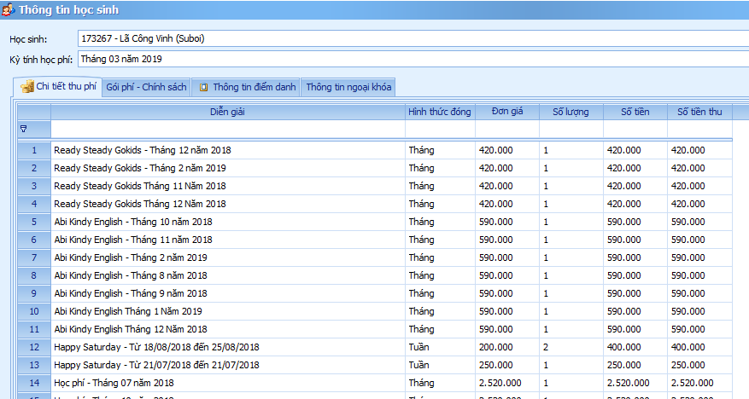

### Gói phí – Chính sách

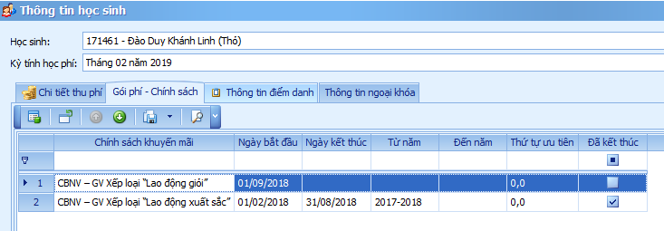

### Thông tin điểm danh

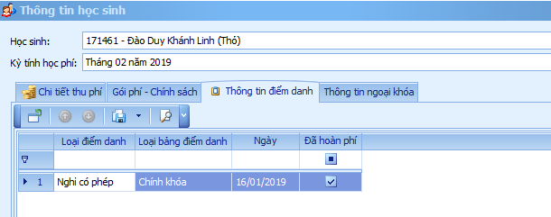

### Thông tin ngoại khóa

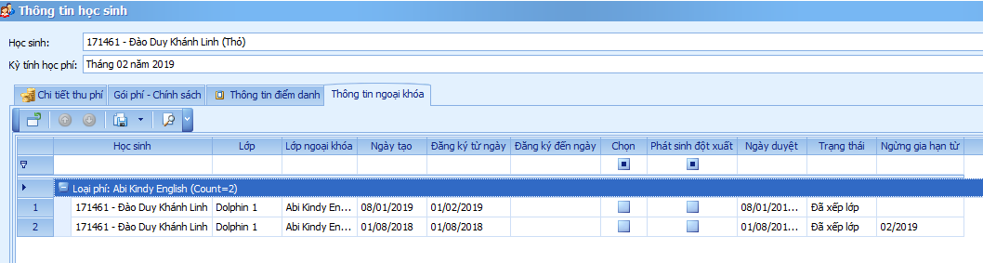

## Chuyển trường

Để thực hiện chuyển trường cho 1 học sinh, cần thực hiện:  
Bước 1: Đăng ký chuyển trường  
Bước 2: Thu phí tại trường được chuyển đến  
Bước 3: Thực hiện chi hoàn phí và chuyển hồ sơ tại trường cũ.

### Đăng ký chuyển trường

Đường dẫn: Học sinh 🡺 Quản lý học sinh 🡺 Đăng ký chuyển trường

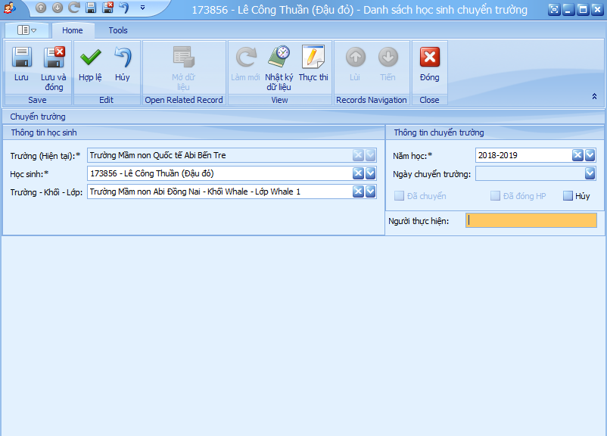

Hình 9.5.1 Đăng ký chuyển trường

* 1. Trường (Hiện tại): là thông tin trường của học sinh đang học
  2. Học sinh: Thông tin học sinh cần chuyển.
  3. Trường – Khối – Lớp: Thông tin về “Trường” mà học sinh mong muốn chuyển đến

### Thu phí chuyển trường

Đường dẫn: Học phí 🡺 Thu - Chi 🡺 Thu phí lần đầu

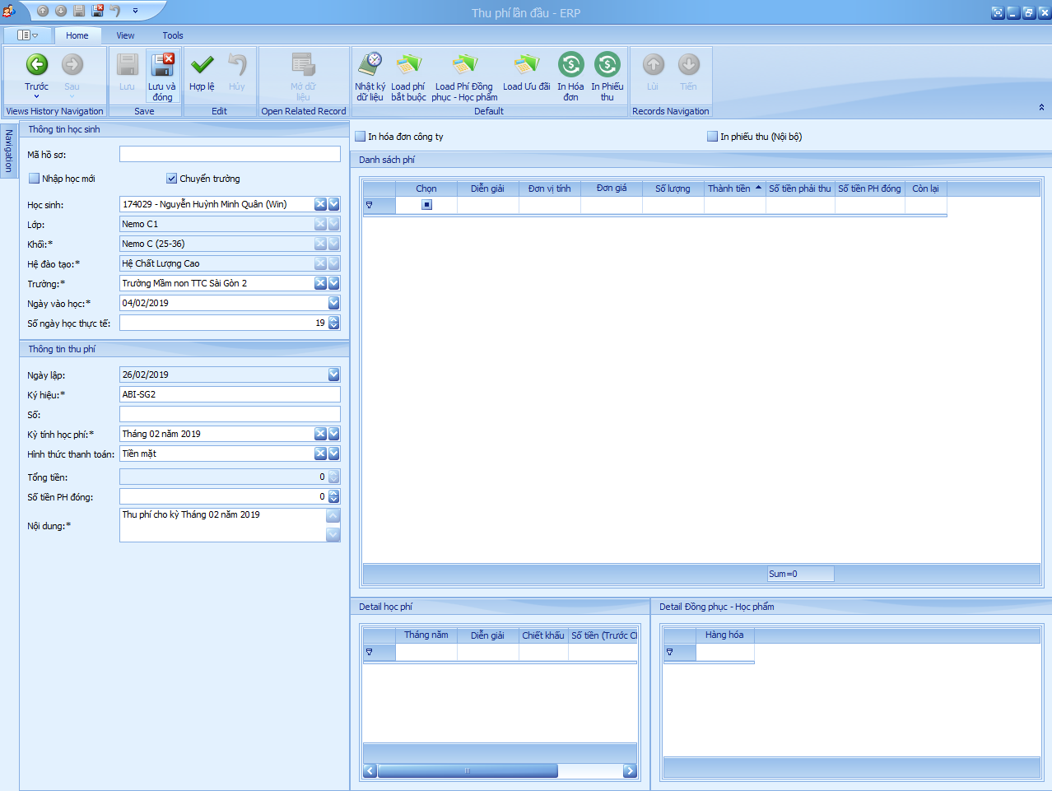

Hình 9.5.2 Thu phí lần đầu

**Lưu ý:** “Xem lại chức năng thu phí lần đầu”  
Check “Chuyển trường” để lấy danh sách các học sinh chuyển trường. Danh sách theo “Trường” được chọn, và hồ sơ chuyển trường hợp lệ (Chưa đóng HP, chưa chuyển, và không hủy hồ sơ).

### Chi phát sinh – Chuyển trường

Đường dẫn: Học phí 🡺 Thu - Chi 🡺 Thu – chi phát sinh

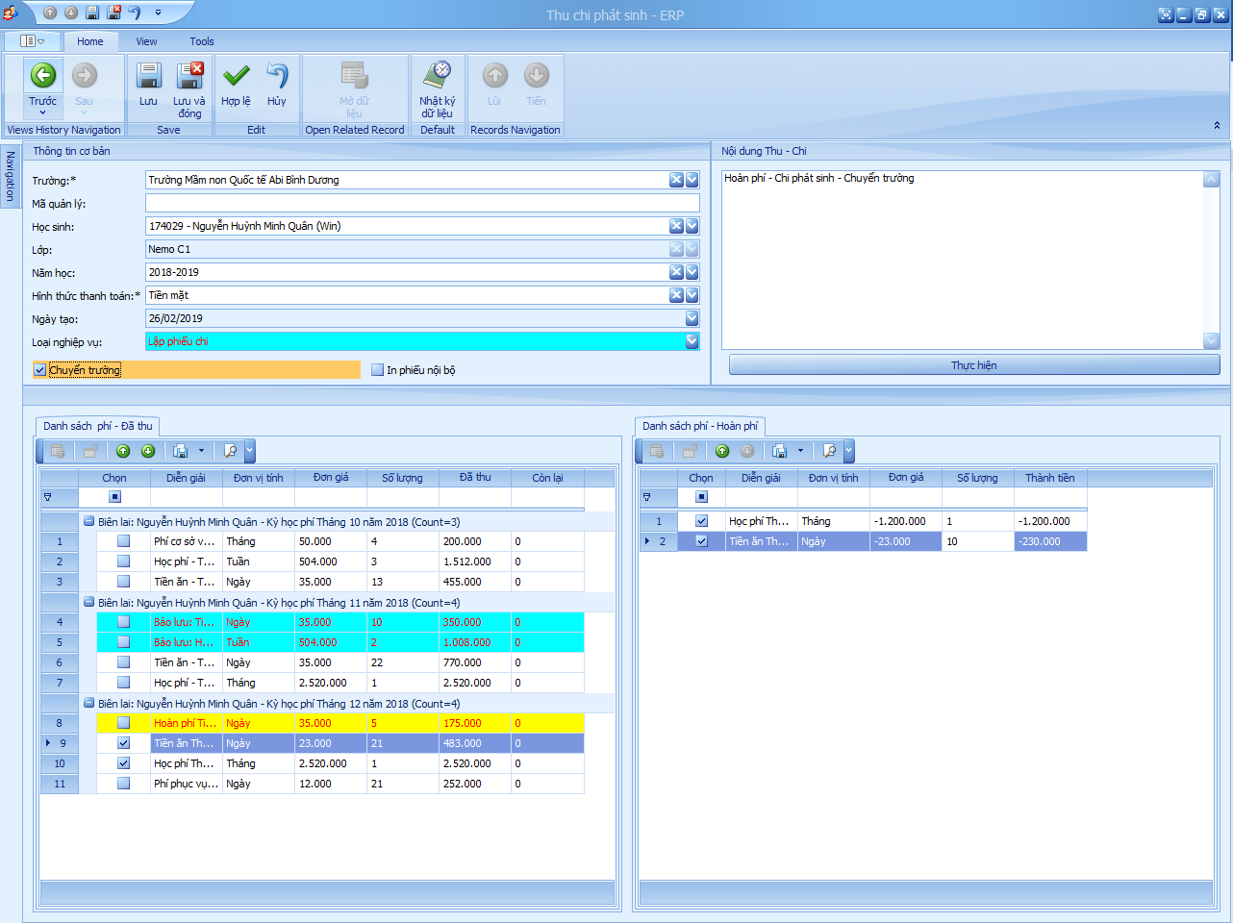

Hình 9.5.3 Thu – chi phát sinh

**Lưu ý:** - “Xem lại chức năng thu chi phát sinh”  
 - Để thực hiện chuyển trường, check ***“Chuyển trường”***